

décembre 2013

TEnet
Guide du pétitionnaire
v2,1 finale
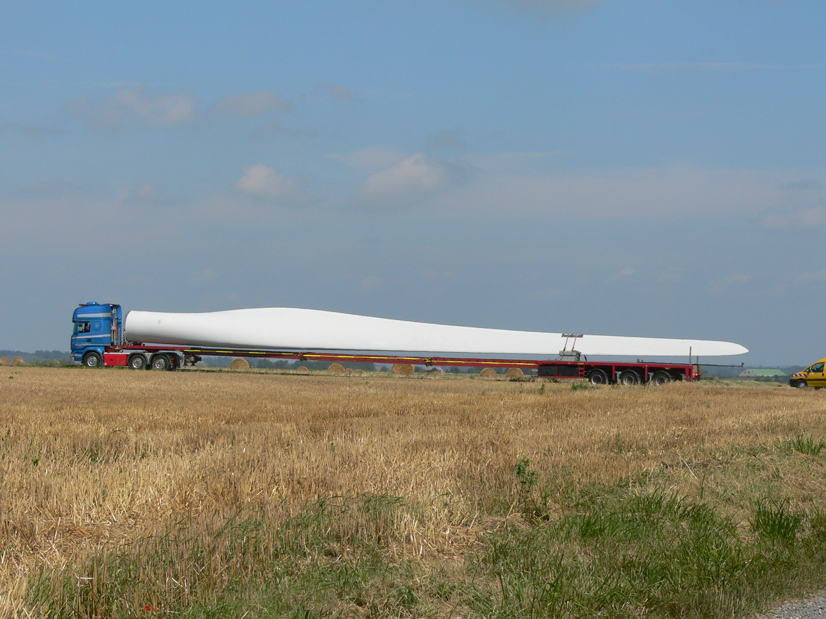



Organismes commanditaires
- Ministère de l'Écologie, du Développement durable et de l'Energie
- Délégation à la Sécurité et à la Circulation Routières

Réalisation
- CPII / DO / SO
- PlumE

Auteurs
- CPII / DO / SO
- SETRA / CSTR / GTI
- SETRA / CITS / EPI

version
- création Juillet 2011
- Mise à jour décembre 2013 (CPII/DOSO/CA) – version V2,1 finale

Table des matières
1.Présentation générale 7
1.1.Objectifs et enjeux de TEnet 8
1.2.Fonctionnalités de l'application 9
2.Accès à l'application 11
2.1.Se connecter à l'application 12
2.2.Vous avez perdu ou oublié votre mot de passe 14
2.3.Création d'un compte TEnet 15
2.4.Gestion du compte 16
3.Prise en main 19
3.1.Structure des écrans 20
3.2.Principes de navigation et de saisie 22
3.2.1.Navigation dans la page 22
3.2.2.Règles de saisie 22
3.2.3.Aide à la saisie 22
3.2.4.Boutons d'action 23
3.3.Rechercher un enregistrement 24
3.3.1.Saisie des critères de recherche 24
3.3.2.Affichage des résultats 24
4.Comment faire pour ? 27
4.1.Demande d'autorisation 28
4.1.1.Saisir une demande d'autorisation 28
4.1.1.1.Onglet "Informations Demandeur" 29
4.1.1.2.Onglet "Transport de marchandises" 32
4.1.1.3.Onglet "Circulation d’engins" 34
4.1.1.4.Onglet "Date et durée de l’autorisation" 35
4.1.1.5.Onglet "Itinéraire" 37
4.1.1.6.Onglet "Ensemble routier" 41
4.1.1.7.Onglet "Véhicules" 49
4.1.1.8.Onglet "Vérification de charge" 51
4.1.1.9.Détails de la vérification des charges 53
4.1.1.10.Onglet "Engagement" 55
4.1.2.Rechercher et consulter une demande d'autorisation 57
4.1.2.1.Consulter les avis DDT 60
4.1.2.2.Consulter les avis tiers 61
4.1.3.Modifier une demande 64
4.1.3.1.Modifier une demande à l'état de "brouillon" 64
4.1.3.2.Saisir une demande de modifications (demande à l'état "en dépôt" ou "en instruction") 65
4.1.3.3.Saisir une demande modificative (demande à l'état "délivrée") 67
4.1.4.Saisir une demande de prorogation 69
4.1.5.Dupliquer une demande 72
4.1.6.Annuler une demande 73
4.1.6.1.Annuler une demande à l'état "brouillon" 73
4.1.6.2.Annuler une demande à l'état "en dépôt" 74
4.1.6.3.Annuler une demande à l'état "en instruction" 75
4.2.Référentiel 76
4.2.1.Gestion des fiches véhicules 76
4.2.1.1.Créer une fiche véhicule 76
4.2.1.2.Consulter / mettre à jour une fiche véhicule 81
4.2.2.Consulter un service instructeur 86
5.Annexes 89
5.1.Schémas des véhicules 90
5.1.1.Véhicule tracteur routier 2 à 3 essieux 90
5.1.2.Véhicule tracteur routier 4 essieux 90
5.1.3.Véhicule tracteur routier 5 essieux 91
5.1.4.Véhicule tracteur (tireur/pousseur) 91
5.1.5.Véhicule automoteur 92
5.1.6.Véhicule automoteur de type grue automotrice 92
5.1.7.Véhicule semi-remorque 92
5.1.8.Véhicule remorque de type boggie 93
5.1.9.Véhicule remorque de type arrière-train ou avant-train 93
5.1.10.Véhicule semi-remorque avec bissel intégré 94
5.1.11.Élément de véhicule de type bissel ajouté 94
5.2.Schémas des principaux ensembles routiers 95
5.2.1.Véhicule porteur avec semi-remorque (véhicule articulé) 95
5.2.2.Véhicule porteur avec bissel ajouté et semi-remorque 95
5.2.3.Véhicule porteur avec semi-remorque et bissel intégré 96
5.2.4.Véhicule porteur avec remorque de type arrière-train 96
5.2.5.Véhicule porteur avec remorque de type boggie 96
5.2.6.Véhicule porteur avec semi-remorque et remorque de type arrière-train 97
5.2.7.Véhicule porteur avec semi-remorque et remorque de type boggie 97
5.2.8.Véhicule tireur avec remorque de type arrière-train 97
5.2.9.Véhicule tireur avec remorque de type boggie 98
6.Glossaire 99
7.Index 107

Préface

Contexte
Ce document s'inscrit dans le cadre du plan d'accompagnement du déploiement de la version 2.6.2 de l'application TEnet.

Contenu du document
Destiné aux pétitionnaires (demandeurs d'une autorisation de transport exceptionnel), il décrit de façon exhaustive l'interface et les fonctionnalités de l'application TEnet.

Conventions d'écriture
Représentation des items de barre de menu
Les entrées de menu et les commandes sont représentées en gras.
Exemple : le menu Demande

Représentation des champs de formulaire
Les champs sont représentés en italique.
Exemple : le champ Identifiant de la fenêtre d’authentification

Représentation des remarques et attentions
Les remarques et attentions sont précédées d'une icône spécifique.

 | Attention

 | Remarque

Présentation générale
Ce chapitre présente les objectifs et les fonctionnalités de l'application TEnet.

Sommaire

1.1.Objectifs et enjeux de TEnet 8
1.2.Fonctionnalités de l'application 9

Objectifs et enjeux de TEnet

Dans le cadre de la modernisation de l’administration, la Direction de la Sécurité et de la Circulation Routières (DSCR) a décidé de développer l'application TEnet, Téléprocédure de gestion des arrêtés de transports exceptionnels.

Rappel réglementaire : Sont soumis aux dispositions de l'arrêté du 4 mai 2006, en application du code de la route, les transports de marchandises ou la circulation d'engins ou véhicules et ensembles de véhicules comportant plus d'une remorque et présentant un caractère exceptionnel en raison de leurs dimensions ou de leur masse, excédant les limites réglementaires du code de la route.

Les transports exceptionnels ne peuvent circuler sur les voies ouvertes à la circulation publique que sous couvert d'une autorisation dite de "transport exceptionnel".

La demande d'autorisation doit être transmise par le pétitionnaire au service instructeur concerné qui l'instruit pour le compte du préfet.

L'autorisation individuelle est ensuite délivrée en fonction de la catégorie du transport définie par les caractéristiques du convoi (longueur, largeur et masse). La caractéristique la plus forte détermine la catégorie du transport.

Avec la mise en place de TEnet, l'objectif est que les pétitionnaires passent par le portail pour déposer leur demande d'autorisation de Transport Exceptionnel.
Cependant, dans certains cas (par exemple : pas d'accès internet), l'instructeur pourra être amené à saisir, pour le compte des pétitionnaires, une demande d'autorisation.

L'autorisation individuelle peut être :
- au voyage sur un itinéraire précis (délivrée pour un nombre de voyages et une période définis) ;
- permanente sur un itinéraire précis (délivrée pour un nombre de voyages illimité effectués dans le cadre du transport d'une même nature de chargement ou de la circulation d'engins de même nature et pour une durée déterminée) ;
- permanente sur un réseau préétabli (délivrée pour un nombre de voyages illimité effectués dans le cadre du transport d'une même nature de chargement ou de la circulation d'engins de même nature et pour une durée déterminée).

Fonctionnalités de l'application

TEnet permet principalement :
- la déclaration, au moyen du média Internet, des demandes d’autorisation et leur soumission aux services d’instruction ;
- la prise en compte par les services instructeurs des demandes soumises et leur instruction ;
- la délivrance des autorisations correspondantes ;
- la mise à disposition, sous contrôle d’accès, d'informations pour certains acteurs (Forces de l'ordre, Contrôleurs des Transports Terrestres, ...).

L'application concerne plusieurs catégories d'utilisateurs :
- les pétitionnaires : entreprises (de transport, de travaux publics, ...) ou mandataires ;
- les instructeurs : instructeurs de demande (en DDT, DRE ou préfecture) et responsables instructeurs ;
- les consultants : contrôleurs des transports terrestres et forces de l'ordre ;
- la DSCR / SETRA : personnel de la Délégation de la Sécurité et de la Circulation Routières et du Service d'études sur les transports, les routes et leurs aménagements ;
- l'administrateur TEnet.

L'application est accessible :
- soit via le réseau internet pour les pétitionnaires ;
- soit via le réseau interne du MEDDE pour les agents du ministère,
- soit via le réseau interministériel ader pour les agents d'autres ministères (instructeurs en préfecture et force de l'ordre).

Le processus d'instruction d'une demande est le suivant :
- L’entreprise, par l’intermédiaire d'internet et du portail d'authentification « Cerbère », se connecte à l’application TEnet et saisit sa demande d'autorisation (voir "Se connecter à l'application" p.12) ;
- La demande est automatiquement transmise via Internet à la DDE ou DRE concernée ;
- L’agent instructeur prend en charge la demande, l'instruit, la valide ou la rejette, et demande éventuellement des compléments à l'entreprise ;
- L’entreprise est informée, en temps réel sur Internet, de l'avancement de ses demandes.

Accès à l'application

Ce chapitre présente la procédure de connexion à l'application.

Sommaire

2.1.Se connecter à l'application 12
2.2.Vous avez perdu ou oublié votre mot de passe 14
2.3.Création d'un compte TEnet 15
2.4.Gestion du compte 16

Se connecter à l'application

Saisissez l'adresse de TEnet dans la barre de votre navigateur :
http://tenet.application.developpement-durable.gouv.fr

S'il s'agit de votre première connexion, vous devez d'abord créer un compte TENet afin de pouvoir vous connectez à l'application (voir chapitre 2.3)

Vous accédez à la page d'identification.

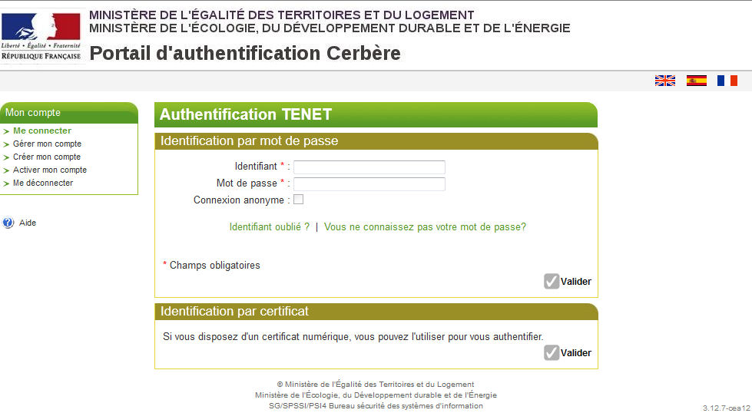

Saisissez votre Identifiant et votre Mot de passe, puis cliquez sur Valider.
Ou bien, si vous disposez d'un certificat numérique, cliquez sur Valider dans l'encart réservé à l'idendification par certificat.

Vous accédez à la page d'accueil de TEnet.

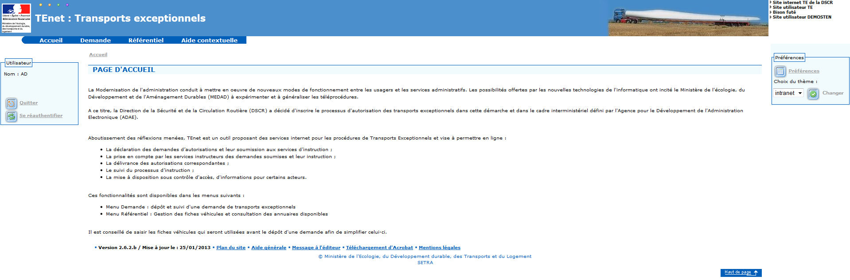

En haut de la page d'accueil, la têtière est composée du logo du ministère, du titre de l'application et d'une liste de liens vers des sites externes en rapport avec le domaine concerné (par exemple, le site de la DSCR ou celui de Bison futé).

Vous avez perdu ou oublié votre mot de passe

Vous avez oublié votre mot de passe ou votre compte a été vérouillé suite à un trop grand nombre d'erreurs de saisies.
Vous pouvez déverouiller votre compte ou ré-initialiser votre mot de passe en cliquant sur l'écran d'authentification sur le lien « Mot de passe oublié ou inconnu ?»
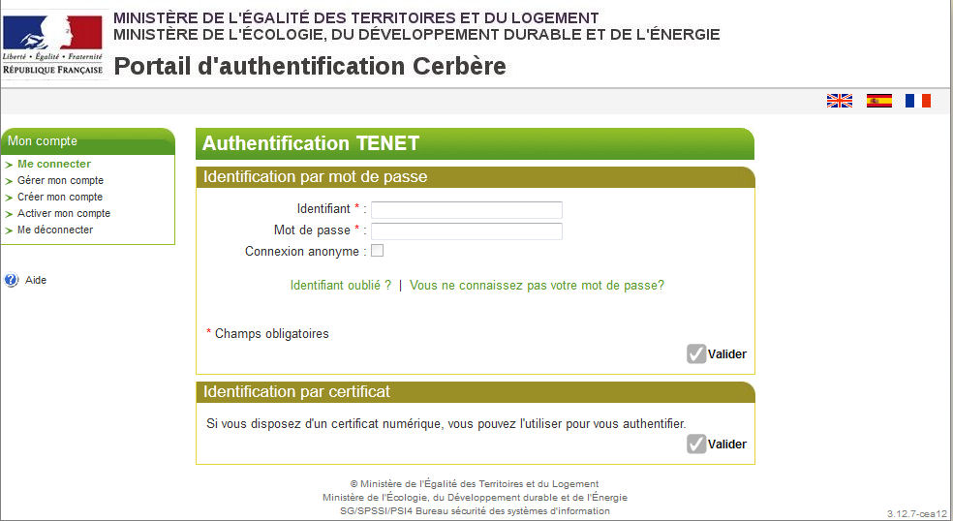

l'écran suivant s'affiche :
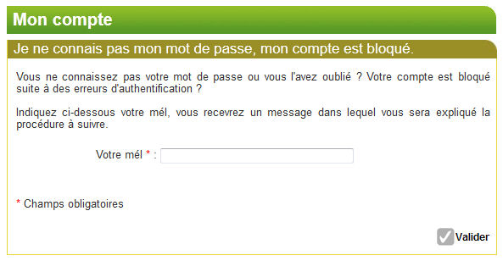
⇨ Indiquez l'adresse électronique que vous avez renseigné lors de la creation de votre compte.
Vous recevrez un courrier électronique vous indiquant la démarche à suivre.

Création d'un compte TEnet
Pour qu'un utilisateur accède à l'application TENet, il doit tout d'abord se créer un compte sur l'application Cerbère qui gère les accès aux applications du ministère.
Pour vous connecter, saisissez dans votre navigateur l'adresse de l'application :
http://tenet.application.developpement-durable.gouv.fr

L'écran ci-dessous s'affiche.

Cliquez sur le lien Créer mon compte dans le menu Mon compte (à gauche de l'écran).
L'écran de création de compte s'affiche
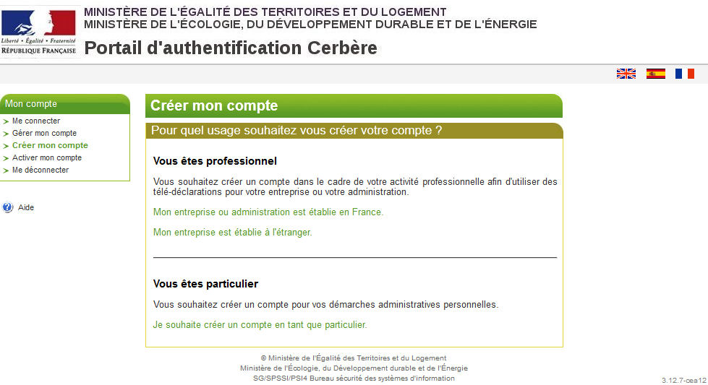
Trois possibilités de compte différent sont alors proposés :
- compte professionnel pour une entreprise française (votre entreprise est enregistrée dans le répertoire des entreprises et des établissements SIRENE)
- compte professionnel pour une entreprise établie à l'étranger
- compte pour un particulier
L'ensemble des données à fournir, et l'explicitation des fenêtres à remplir pour créer un compte sont décrites dans le document « Guide d'utilisation-Cerbère-ParticulierPro » accessible sur le site métier des TE (http://te.info.application.i2 ou http://transports-exceptionnels.developpement-durable.gouv.fr)

Une adresse E-mail et un mot de passe sont demandés. Ils forment les données d'ithentification à l'application Tenet
Pour valider la création du compte, un mail de confirmation est envoyé à l'adresse mail fournie

Remarque : dans le cas d'un compte pour une entreprise française, il est possible de créer un compte avec un certificat numérique. Le Ministère de l'Egalité des Territoires et du Logement, et du Ministère de l'Ecologie, du Développement Durable et de l'Energie accepte les certificats émis par les organismes agrées PRIS et RGS. Vous trouverez plus de détails sur ces organismes à l'adresse suivante :
http://www.industrie.gouv.fr/tic/certificats/
Pour des raisons de sécurité, il est fortement conseillé de désactiver l'enregistrement automatique des mots de passe.
- Sous Internet Explorer, sélectionnez la commande Outils / Options Internet / onglet Contenu / bouton Saisie semi-automatique / décochez la case "Noms d'utilisateur et mots de passe sur les formulaires".
- Sous Mozilla Firefox, sélectionnez la commande Outils / Options / onglet Sécurité / décochez la case "Enregistrer les mots de passe"

Gestion du compte

Vous pouvez modifier les données de votre compte (à l'exception de votre adresse électronique) par le menu « Gérer mon compte »
cliquez sur le menu « mon compte » et « gérer mon compte » puis s'authentifier

vous avez accès à :
- modifier vos coordonnées
- modifier le mot de passe
- supprimer le compte

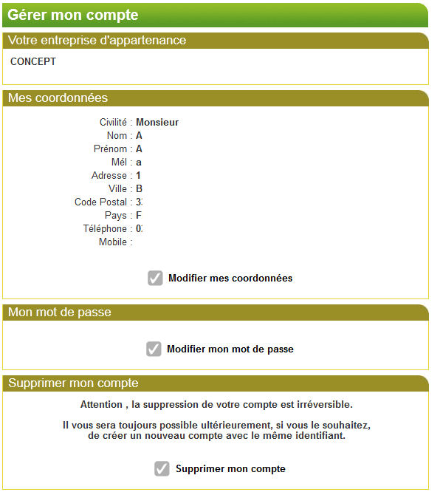

Prise en main

Ce chapitre présente la structure des écrans de l'application et les procédures standards (saisie, sélection, recherche).

Sommaire

3.1.Structure des écrans 20
3.2.Principes de navigation et de saisie 22
3.2.1.Navigation dans la page 22
3.2.2.Règles de saisie 22
3.2.3.Aide à la saisie 22
3.2.4.Boutons d'action 23
3.3.Rechercher un enregistrement 24
3.3.1.Saisie des critères de recherche 24
3.3.2.Affichage des résultats 24

Structure des écrans

La fenêtre de l'application se décompose en quatre zones :

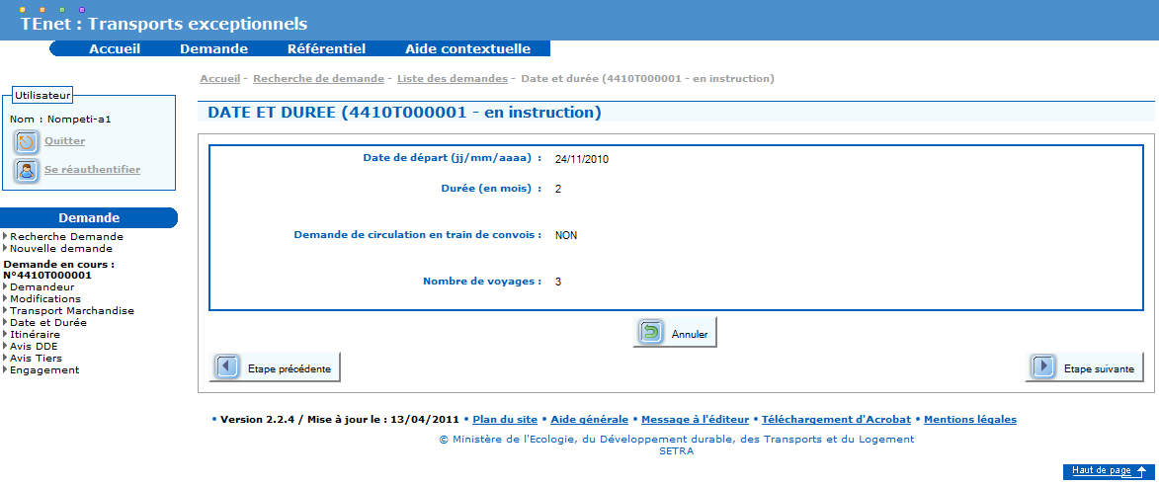
Barre de menu
principal
Zone de saisie
et de consultation
Menu latéral
Pied de page

- la barre de menu principal (menu horizontal) : les entrées proposées dépendent de vos habilitations.
Cliquez sur un menu pour le déplier et afficher les commandes proposées.
La dernière entrée, "Aide contextuelle", est commune à l'ensemble des profils utilisateurs et permet d'afficher la rubrique d'aide relative à l'écran affiché.

- le menu latéral : il constitue le second niveau de navigation.
Il présente un certain nombre de liens qui permettent de naviguer au sein du module sélectionné.
En haut de ce menu, la commande "Quitter" est accessible en permanence et permet de quitter l'application.

- la zone de saisie et de consultation : destinée à sélectionner, afficher, saisir ou modifier des informations. Voir "Règles de saisie" p.22

Afin de faciliter le repérage, ainsi que la navigation, un chemin de navigation est affiché en en-tête de chaque page de l'application.
- le pied de page : il comporte des informations générales sur l'application :
- le numéro de version et la date de mise à jour,
- des liens vers :
- le plan du site,
- l'aide générale,
- le webmestre
- le téléchargement d'Acrobat,
- les mentions légales.

Principes de navigation et de saisie

Navigation dans la page

Pour passer d'un champ à un autre, vous pouvez :
- soit appuyer sur la touche (tabulation) de votre clavier,
- soit cliquer directement dans le champ souhaité avec votre souris.

Règles de saisie

Les champs obligatoires sont identifiés à l'aide d’un astérisque rouge (*).

Si la saisie d'un formulaire est incomplète ou erronée, un message d'alerte s'affiche à l'enregistrement et vous indique les champs concernés.

Le format de saisie des dates est jj/mm/aaaa. Vous pouvez également cliquer sur l'icône pour sélectionner la date dans un calendrier.

Pensez toujours à enregistrer votre saisie avec le bouton Enregistrer avant de sélectionner une commande dans le menu horizontal ou latéral. Dans le cas contraire, toute votre saisie serait perdue.
A noter : l'enregistrement ne sera effectif que si tous les champs obligatoires ont été remplis.

Aide à la saisie

Certains champs sont associés à une liste de valeurs possibles. Cliquez sur pour ouvrir la liste déroulante, puis cliquez sur la valeur souhaitée.
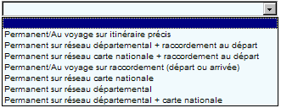

Boutons d'action

Les principales icônes utilisées pour les boutons sont les suivantes :

lancer la recherche
créer un nouvel enregistrement (demande, fiche véhicule, ...)
modifier un enregistrement
enregistrer les données saisies
rétablir les données initiales
retourner au point d'entrée sans enregistrer
insérer un enregistrement
supprimer un enregistrement
dupliquer un enregistrement
afficher l'édition au format PDF
enregistrer et passer à l'étape suivante
enregistrer et passer à l'étape précédente

Pour consulter une page précédente, sans enregistrer la page en cours, utilisez le lien ad hoc présent dans le menu de gauche.

Rechercher un enregistrement

Les principes de recherche sont les mêmes que vous recherchiez une demande, un véhicule, un service instructeur, ....

Saisie des critères de recherche

Dans toute fenêtre de recherche, la saisie d'au moins un critère de recherche est obligatoire.
Si le critère est un libellé, vous pouvez ne saisir qu'une partie du libellé et la recherche est insensible à la casse, c'est-à-dire qu'elle ne fait pas la distinction entre les majuscules et les minuscules.

Si plusieurs critères sont saisis, ils se cumulent entre eux (c’est un opérateur "ET" qui unit les critères).

Cliquez sur Rechercher pour lancer la recherche.

Affichage des résultats

Les enregistrements correspondant à vos critères sont présentés sous la forme d'une liste.

Dans le cas d'une recherche de demandes, la liste des résultats est limitée aux 100 premiers enregistrements trouvés. Si la recherche trouve plus de 100 enregistrements, les 100 premiers résultats sont affichés et un message vous demande d'affiner vos critères.

Si plus de 10 enregistrements sont trouvés, les résultats sont présentés sur autant de pages que nécessaire. Il est possible de gérer le nombre de résultats par page (menu accueil – préférences – nombre de lignes par page)
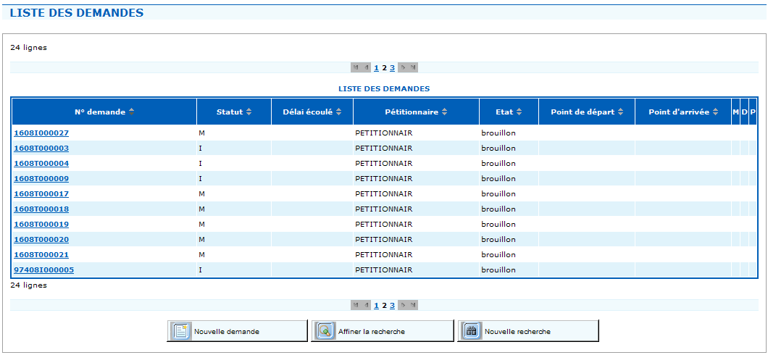

Cliquez sur les symboles et pour afficher les pages précédentes ou suivantes, ou sur un numéro de page pour afficher directement une page particulière.

Vous pouvez modifier le mode de tri de la liste en cliquant sur les boutons associés à chaque en-tête de colonne.
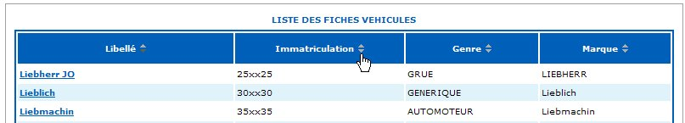

Pour accéder au détail d'un enregistrement, il vous suffit de cliquer sur le lien qu'il porte (dans la colonne Libellé).
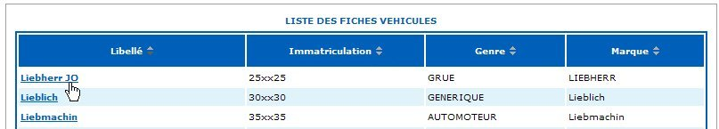

Sous chaque tableau de résultats, vous disposez des fonctions suivantes :
Nouvelle recherche | pour retourner à l’écran de saisie des critères de recherche. Les critères sont réinitialisés avec leur valeur par défaut.
Affiner la recherche | pour retourner à l’écran de saisie des critères de recherche. Vous retrouvez les derniers critères saisis et pouvez ainsi les modifier ou les compléter.

Comment faire pour ?

Ce chapitre présente, pour chaque cas de traitement, le détail du mode opératoire à suivre, ainsi que les règles de gestion associées.

Sommaire

4.1.Demande d'autorisation 28
4.1.1.Saisir une demande d'autorisation 28
4.1.1.1.Onglet "Informations Demandeur" 29
4.1.1.2.Onglet "Transport de marchandises" 32
4.1.1.3.Onglet "Circulation d’engins" 34
4.1.1.4.Onglet "Date et durée de l’autorisation" 35
4.1.1.5.Onglet "Itinéraire" 37
4.1.1.6.Onglet "Ensemble routier" 41
4.1.1.7.Onglet "Véhicules" 49
4.1.1.8.Onglet "Vérification de charge" 51
4.1.1.9.Détails de la vérification des charges 53
4.1.1.10.Onglet "Engagement" 55
4.1.2.Rechercher et consulter une demande d'autorisation 57
4.1.2.1.Consulter les avis DDT 60
4.1.2.2.Consulter les avis tiers 61
4.1.3.Modifier une demande 64
4.1.3.1.Modifier une demande à l'état de "brouillon" 64
4.1.3.2.Saisir une demande de modifications (demande à l'état "en dépôt" ou "en instruction") 65
4.1.3.3.Saisir une demande modificative (demande à l'état "délivrée") 67
4.1.4.Saisir une demande de prorogation 69
4.1.5.Dupliquer une demande 72
4.1.6.Annuler une demande 73
4.1.6.1.Annuler une demande à l'état "brouillon" 73
4.1.6.2.Annuler une demande à l'état "en dépôt" 74
4.1.6.3.Annuler une demande à l'état "en instruction" 75
4.2.Référentiel 76
4.2.1.Gestion des fiches véhicules 76
4.2.1.1.Créer une fiche véhicule 76
4.2.1.2.Consulter / mettre à jour une fiche véhicule 81
4.2.2.Consulter un service instructeur 86

Demande d'autorisation

Saisir une demande d'autorisation

Vous ne pouvez pas saisir la totalité d'une demande nécessitant des fiches véhicules si le ou les véhicules concernés n'ont pas déjà été enregistrés dans TEnet. Aussi, il est fortement recommandé de créer d'abord les "fiches véhicule" avant de saisir la demande. Voir "Créer une fiche véhicule" p.76

Dans le menu principal, sélectionnez Demande, puis la commande Nouvelle demande.
Un formulaire vierge de dépôt de demande s'affiche.

Le bouton Enregistrer est disponible sur tous les onglets de la demande et vous permet de sauvegarder à tout moment la demande.
Tant que la demande n'a pas été déposée, elle est enregistrée à l'état de "Brouillon".

Onglet "Informations Demandeur"

- Zone "Pétitionnaire"

Les informations concernant le pétitionnaire sont renseignées automatiquement. L'adresse électronique et le numéro SIREN (entreprise française) ne sont pas modifiables.

- Zone "Mandataire"

Remplir la zone mandataire et surtout l'adresse mail permet de recevoir à cette adresse mail les copies des échanges mails avec l'entreprise.
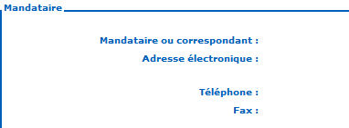

Zone "Informations demande"
Renseignez les informations relatives à la demande :
- Département de départ : département compétent pour instruire la demande (département du réseau demandé pour une demande sur réseau départemental, département de départ en charge pour une demande sur itinéraire précis, département du siège social de l'entreprise pour une demande sur réseau comprenant une carte nationale),
- Type de demande : sélectionnez dans la liste déroulante le type de la demande d'autorisation :
- Permanent / Au voyage sur itinéraire précis,
- Permanent sur réseau départemental + raccordement au départ,
- Permanent sur réseau carte nationale + raccordement au départ,
- Permanent / Au voyage sur raccordement (départ ou arrivée),
- Permanent sur réseau départemental,
- Permanent sur réseau carte nationale,
- Permanent sur réseau départemental + carte nationale
- Type de transport :
- Transport de marchandises
- Circulation d'engin
- Catégorie : la caractéristique la plus forte du convoi détermine la catégorie du transport.
Caractéristiques maximales du convoi | 1ère catégorie | 2ème catégorie | 3ème catégorie *
Longueur (m) | ≤ 20 | 20 < L ≤ 25 | > 25
Largeur (m) | ≤ 3 | 3 < l ≤ 4 | > 4
Masse totale (kg) | ≤ 48000 | 48000 < M ≤ 72000 | > 72000
* La 3ème catégorie n'est possible que pour les demandes de type "Permanent / Au voyage sur itinéraire précis".

- Agissant pour : indiquez si vous agissez pour le compte d'autrui (transport, levage, manutention, ...) ou pour votre propre compte (travaux publics, fabricant industriel, ...).

Cliquez sur Etape suivante pour enregistrer la demande et afficher l'onglet "Transport de marchandises" (cf. p.32) ou "Circulation d'Engins" (cf. p.34) selon le type de transport sélectionné.

A l'enregistrement :
- un numéro est attribué automatiquement à votre demande.
Il est sous la forme DDAA[I|T|M]NNNNNN :
- DD le numéro du département sur 2 chiffres (ou 3 chiffres pour les DOM)
- AA étant les 2 derniers chiffres de l'année
- I (Instructeur), T (Transporteur),ou M (Mandataire)
- NNNNNN est le compteur du numéro de la demande. En début de chaque année, ce nombre est réinitialisé par département à la valeur 1.
- la demande est à l'état « brouillon » ;
- les informations de cet onglet ne sont plus modifiables.

Onglet "Transport de marchandises"
Cet onglet n'est affiché que si vous avez sélectionné ce type de transport dans l'onglet "Informations Demandeur".

Renseignez les caractéristiques du convoi :
- Respect des règles de charge (article 15) : la valeur par défaut est "Oui".
L'arrêté interministériel du 4 mai 2006 prévoit en son article 15, des règles de répartition des charges sur les essieux applicables aux convois exceptionnels, en fonction de leur catégorie et de leur masse totale roulante.
- Nature : sélectionnez dans la liste déroulante la nature du chargement : bungalow, charpente , conteneur, ...
Si vous sélectionnez la valeur "Autre", vous devez décrire la nature du chargement dans le champ Précision. La saisie d'une précision est également recommandée dans le cas de chargement de plusieurs pièces (matériel de travaux publics par exemple).
- Nombre de pièces (par voyage) : à ne renseigner qu'en cas de chargement multiple.
- Vitesse limite technique

Renseignez le tableau des caractéristiques maximales de charge :
- Convoi en charge : caractéristiques liées au chargement le plus pénalisant,
- Convoi à vide,
- Chargement unique ou multiple :
- Chargement unique (saisie obligatoire) :
- pour une pièce : valeurs maximales de la pièce ;
- pour plusieurs pièces : valeurs maximales d'une pièce.
- Chargement multiple (saisie obligatoire si plusieurs pièces) :
- masse totale du chargement,
- longueur, largeur et hauteur maximales du chargement.

Cliquer sur Etape suivante. Vous accédez à l'onglet "Date et durée de l'autorisation" (voir description p.35).

Pour revenir à l'onglet précédent "Informations demandeur" :
- si vous n'avez saisi aucun champ, vous pouvez utiliser le lien Demandeur figurant dans le menu latéral ;
- si vous avez saisi tous les champs de ce formulaire, vous pouvez utiliser le bouton Etape précédente. Vos données seront alors enregistrées.
- si vous n'avez saisi qu'une partie des champs :
- un clic sur le lien Demandeur entraînera la perte de vos données,
- l'utilisation du bouton Etape précédente entraînera l'affichage d'un message vous invitant à compléter votre saisie.

Onglet "Circulation d’engins"

Cet onglet n'est affiché que si vous avez sélectionné ce type de transport dans l'onglet "Informations Demandeur".
Renseignez les caractéristiques des engins :
- Charges par essieu supérieures au code de la route : la valeur par défaut est "Oui".
- Nature : sélectionnez dans la liste déroulante la nature de l'engin : engin agricole, engin de travaux publics, engin forain, ...
Si vous sélectionnez la valeur "Autre", vous devez décrire la nature de l'engin dans le champ Précision.
- Nombre d'essieux de l'engin
- Vitesse limite technique (km/h)
- Masse totale roulante (kg)
- Longueur (mm)
- Largeur (mm)
- Hauteur (mm)
- Dépassement avant (mm)
- Dépassement arrière (mm)

Cliquer sur Etape suivante. Vous accédez à l'onglet "Date et durée de l'autorisation".

Pour revenir à l'onglet précédent "Informations demandeur" :
- si vous n'avez saisi aucun champ, vous pouvez utiliser le lien Demandeur figurant dans le menu latéral ;
- si vous avez saisi tous les champs de ce formulaire, vous pouvez utiliser le bouton Etape précédente. Vos données seront alors enregistrées.
- si vous n'avez saisi qu'une partie des champs :
- un clic sur le lien Demandeur entraînera la perte de vos données,
- l'utilisation du bouton Etape précédente entraînera l'affichage d'un message vous invitant à compléter votre saisie.

Onglet "Date et durée de l’autorisation"

Renseignez les informations relatives à la durée de l'autorisation :
- Date de départ (au format jj/mm/aaaa) : date de début de l'autorisation,
- Durée (en mois) : la durée maximale est de :
- 60 mois pour une autorisation de 1ère, 2ième ou 3ième catégorie,

- Demande de circulation en train de convois : sélectionnez "Oui" s'il s'agit de plusieurs convois se déplaçant simultanément dans le cadre d’une même opération.
- Nombre de voyages : ce champ ne concerne que les autorisations au voyage (sur itinéraire précis ou raccordement seul).

Cas particuliers :
- Pour une demande modificative sur autorisation délivrée ou de prorogation, le numéro de la demande parente et sa date de fin de validité apparaissent en tête de l'écran.
- Pour une demande de raccordement seul, saisissez le numéro de la demande parente (Autorisation n°) et sa date de fin de validité (Valable jusqu'au) en tête de l'écran.

Cliquez sur Etape suivante. Vous accédez à l'onglet :
- "Itinéraire" dans le cas d'une demande d'autorisation sur itinéraire précis,
- "Ensembles routiers" dans le cas d'une demande d'autorisation sur réseau d'un Transport de marchandises de plus de 48000 kg ou si, dans l'onglet "Transport de marchandises", le respect des règles de charges est à "Non" (voir description p.41) ;
- "Véhicules" dans le cas d'une demande d'autorisation sur réseau pour une circulation d'engins (voir description p.49).

Pour revenir à l'onglet précédent sans enregistrer, cliquez sur le lien Transport Marchandises ou Circulation d'engins dans le menu de gauche.

Onglet "Itinéraire"

Vous devez compléter cet onglet dans le cas d'une demande d'autorisation sur itinéraire précis (y compris les raccordements).

Tout d'abords, choix du type de trajet
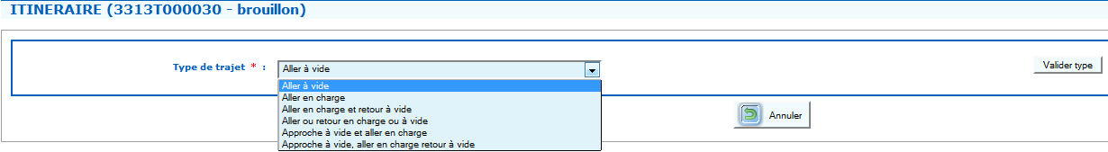
puis définition du trajet
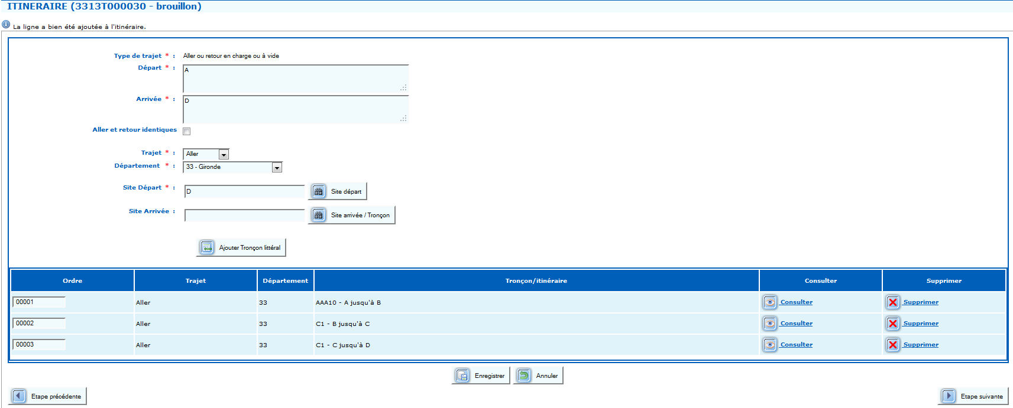
Pour chaque Trajet (approche, aller, retour selon le type de trajet choisi), sélectionnez le Département et les Tronçons de l'itinéraire qui le traversent, puis répétez cette opération pour chaque département emprunté par l'itinéraire.

- Tronçon / Itinéraire :
Vous pouvez renseigner les tronçons composant l'itinéraire de deux manières : soit en ajoutant des tronçons (itinéraires) appartenant au référentiel en base de données, soit en décrivant les tronçons de façon littérale.
- Pour ajouter un tronçon du référentiel :
utiliser sur les fonctions d'aide au choix d'un tronçon du référentiel :


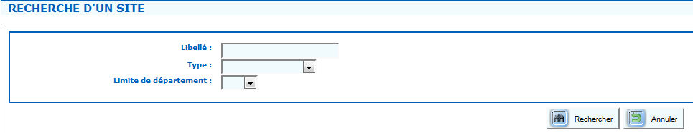
Dans la fenêtre de recherche, renseignez l'un des critères :
- Libellé du tronçon,
- type du tronçon : échangeur, giratoire....
- limite de département (oui/non)
Cliquez sur Rechercher
La liste des tronçons correspondant aux critères s'affiche.

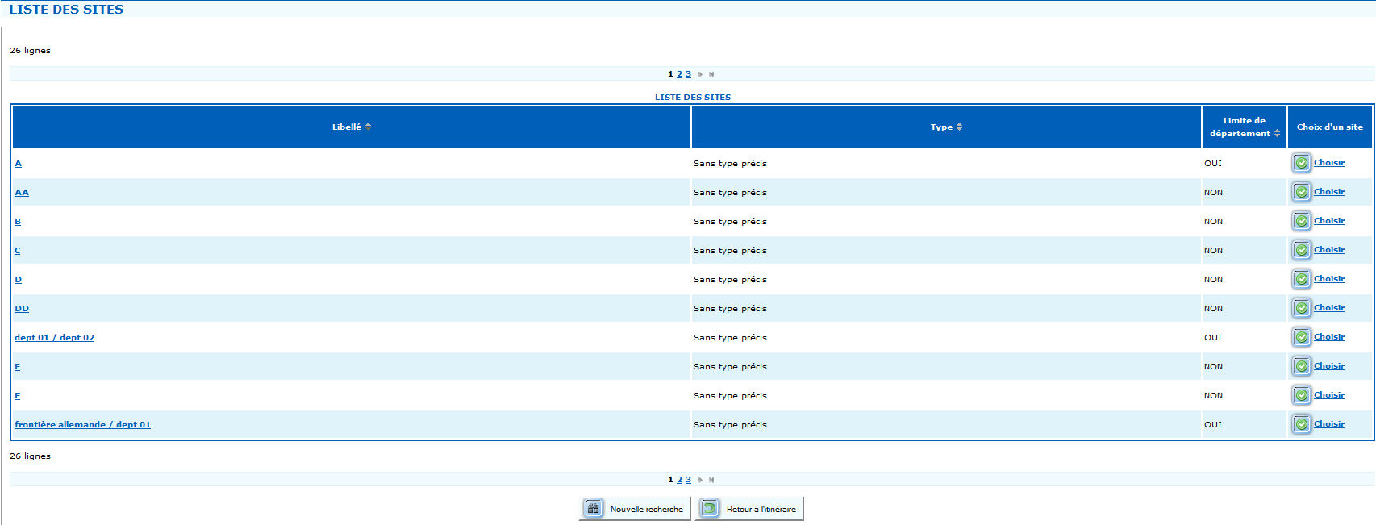

Cliquez sur le bouton du site recherché. Le choix du site de départ est alors fait.(la possibilité est donnée de cliquer sur le libellé du site pour en afficher les détails puis de choisir le site).

- Puis cliquer sur pour définir le tronçon lié au site de départ choisi.
La liste des tronçons liés au site de départ s'affiche.
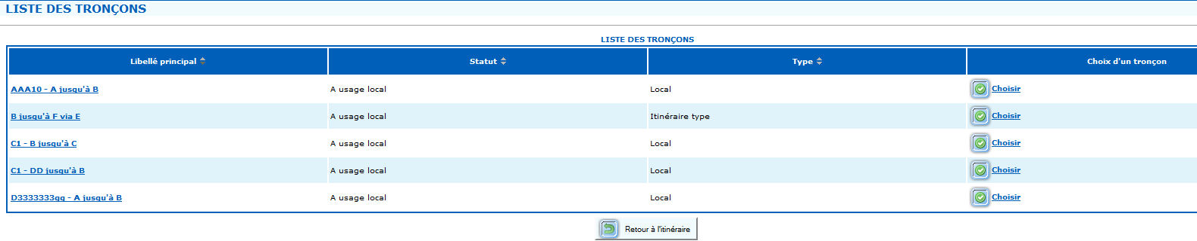
Choisir le tronçon en cliquant sur . Ils s'ajoute à la liste des tronçons de l'itinéraire (la possibilité est donnée de cliquer sur le libellé du tronçon pour en afficher les détails puis de choisir le site)

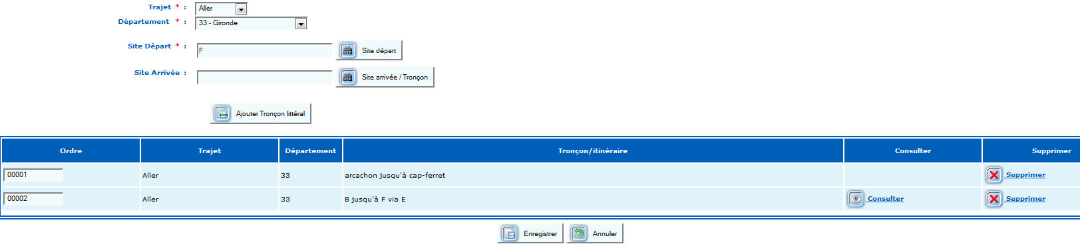

- soit définir le(s) tronçon(s) de façon littérale :
Dans ce cas, écrire le site de départ et le site d'arrivé dans les cases prévues à cet effet et cliquer sur le bouton « ajouter le tronçon litteral »

- Le tronçon s'ajoute à la liste des tronçons. Il n'est pas consultable car ce n'est pas un tronçon du référentiel.

Pour chaque tronçon associé, vous visualisez les informations suivantes :
- Ordre : numéro du sous-tronçon,
- Trajet : aller, retour ou approche
- Département du tronçon,
- Tronçon / Itinéraire : libellé du tronçon,

Dans ce tableau, vous pouvez :
- consulter les caractéristiques d'un tronçon (s'il appartient au référentiel) : cliquez sur Consulter.
- supprimer un tronçon : cliquez sur Supprimer, puis validez le message de confirmation.

Cliquez sur Etape suivante. Vous accédez à l'onglet :
- "Ensemble routier" s'il s'agit d'un Transport de marchandises de plus de 48000 kg ou si, dans l'onglet "Transport de marchandises", le respect des règles de charges est à "Non" ;
- "Véhicules" (voir description p.49) dans le cas d'une Circulation d'engins si :
- Masse > 38000 kg et Nombre d'essieux < 5
- ou Masse > 40000 et Nombre d'essieux ≥ 5
- ou Charges par essieu supérieures au Code de la route

Onglet "Ensemble routier"

Cet onglet est affiché :
- s'il s'agit d'un Transport de marchandises de plus de 48000 kg ;
- si, dans l'onglet "Transport de marchandises", le respect des règles de charges est à "Non".

Pour un convoi dont la charge totale est inférieure à 48 Tonnes, vous n'êtes pas obligé de préciser les fiches véhicules et fiches d'ensembles routiers pour des demandes d'autorisation de 1ère et 2ème catégories si les charges par essieu sont conformes au code de la route.

Les informations nécessaires pour le calcul des charges sont réparties dans 3 volets :
- Volet 1 : Convois
- Volet 2 : Choix des véhicules
- Volet 3 : Fiche Ensemble Routier

Volet 1 : Convois
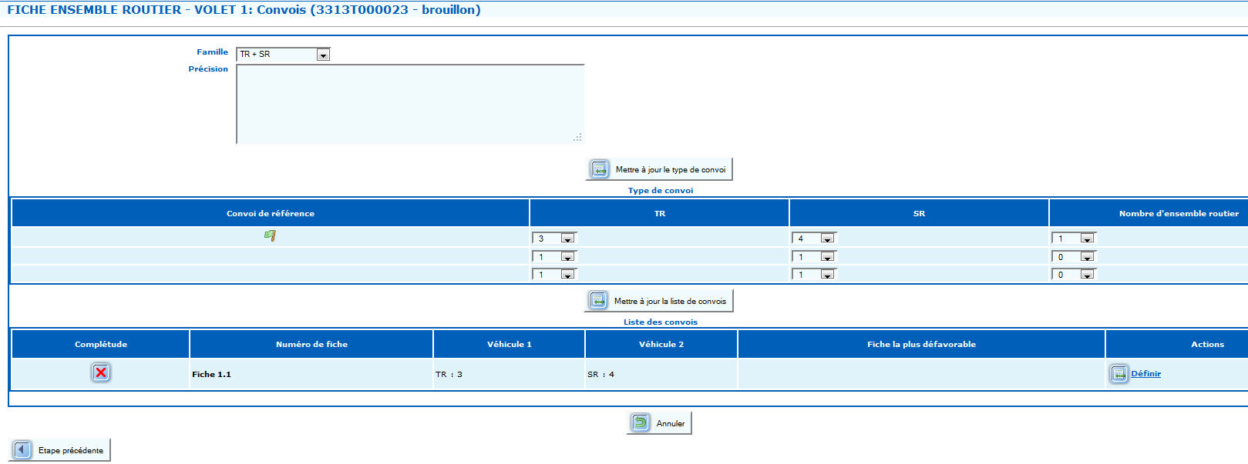

Pour remplir cet onglet, il faut respecter l'ordre de saisie suivant :
1 – choix de la famille
2 – cliquer sur le bouton Mettre à jour le type de convoi
3 – remplir le tableau Type de convoi
4 – cliquer sur le bouton Mettre à jour la liste de convois
5 – passer à l'étape suivante en cliquant sur « définir » dans la liste des convois

- Famille de convois : elle caractérise la composition du convoi.
Les valeurs possibles sont :
- TR + SR : Tracteur + Semi-remorque
- TR + ART : Tracteur + Arrière-Train
- TR + SR + ART : Tracteur + Semi-remorque + Arrière-Train
- TR + BIA + SR : Tracteur + Bissel Ajouté + Semi-remorque
- TR + BII-SR : Tracteur + Bissel Intégré + Semi-remorque
- Camion + remorque,
- TR + BO : Tracteur + Boggie
- TR + Remorque : Tracteur + Remorque
- TR + SR + BO : Tracteur + Semi-remorque + Boggie

Cliquez sur Mettre à jour le type de convoi pour générer la liste des types de convoi à définir.

- Type de convoi :
On définit le nombre d'essieux correspondant à la famille choisie.
(par exemple si la famille est TR + SR, on saisit le nombre d'essieux du TR, le nombre d'essieux du SR).
On définit le nombre d'ensemble routier correspondant à cette configuration (4 maximum).

Remarque :
- Vous pouvez décrire de 1 à 3 types de convoi).
- Les doublons dans les types de convoi sont autorisés.
- Le premier type de convoi décrit est le convoi de référence. Il est signalé par l'icône .
- La saisie de ses données est obligatoire et il doit contenir au moins une fiche d'ensemble routier.
- Les autres types de convoi doivent avoir un nombre total d'essieux égal à n, n+1 ou n-1 (n étant le nombre total d'essieux du type de convoi de référence).

Par exemple, dans le cas d'un "tracteur + semi-remorque", si le type de convoi de référence est "tracteur 2 essieux + semi-remorque 3 essieux", on peut définir deux types de convoi variantes ayant un nombre total d'essieux de 5, 4 ou 6, ce qui correspond aux 11 combinaisons théoriques suivantes : pour 5 essieux : 1+4, 3+2, 4+1 ; pour 4 essieux : 1+3, 2+2, 3+1 ; pour 6 essieux : 1+5, 2+4, 3+3, 4+2, 5+1.

Cliquez sur Mettre à jour la liste de convois pour générer la liste des fiches "Ensemble routier" à définir.

Pour ajouter une fiche à un type de convoi, vous devez augmenter le nombre d'ensembles routiers définis dans la zone "Type de convoi" et cliquer sur le bouton Mettre à jour la liste de convois.

Pour chaque type de convoi, la configuration la plus défavorable en terme de masse totale sur chacun des essieux doit porter le numéro 1.

Pour définir la liste des véhicules composant chaque convoi, cliquez sur
Définir. Vous accédez au volet 2 - Choix véhicules (voir page suivante).

Les fiches "Ensemble routier" sont conservées si la structure du type de convoi ne change pas.
Par ailleurs, quand le nombre des ensembles routiers change (sans que la structure ne change ) :
- les fiches en trop sont supprimées,
- les fiches manquantes sont créées.

Volet 2 : Choix des véhicules
Le volet 2 sert à définir les véhicules formant le convoi.
Cet onglet est articulé en trois parties :
  - une zone de critères de recherche pour les véhicules
  - une zone donnant la liste des véhicules recherchés
  - une zone formant la liste des véhicules choisis pour définir le convoi

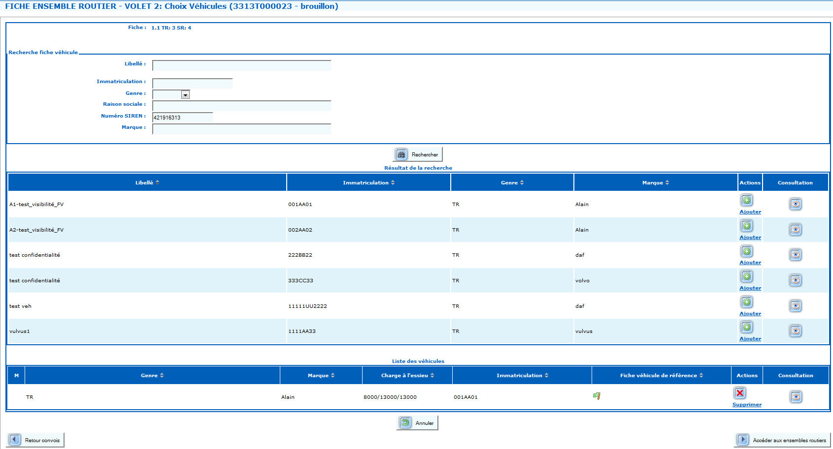
Résultat de la recherche
Zone de recherche d'un véhicule
Véhicules choisis
- Définir les critères de recherches
- cliquez sur Rechercher.
- Parmi les véhicules trouvés, Cliquez sur pour consulter la fiche d'un véhicule et sur pour ajouter le véhicule au convoi.
- Dans le bas de la page, la liste des véhicules du convoi est mise à jour.
- Réitérer l'opération pour ajouter d'autres véhicules définissant le convoi

Pour un véhicule sélectionné :
- Cliquez sur en bout de ligne pour consulter les caractéristiques du véhicule.
- Cliquez sur pour supprimer le véhicule

Le bouton Accéder aux ensembles routiers permet d'accéder au volet 3 pour renseigner les caractéristiques générales du convoi et la répartition des charges.
Le bouton Retour convois permet de retourner au volet précédent contenant la liste des convois.

Remarques :
- - La structure du type de convoi est rappelée en haut de la page.
- si le pétitionnaire est une entreprise française, les critères de recherche affiche par défaut le SIREN de l'entreprise.
- par défaut, la recherche n'est réalisée que sur les véhicules ayant le nombre d'essieux définis pour le convoi.
Pour être sélectionnés, les véhicules doivent avoir été préalablement créés dans TEnet (voir "Créer une fiche véhicule" p.76).

Dans le cas des essieux relevables, deux immatriculations peuvent être trouvées ; le seul résultat retenu est celui dont le nombre d'essieux correspond aux caractéristiques du convoi en cours.
Pour être ajoutés au convoi, les véhicules doivent être similaires, c'est-à-dire que les essieux qui composent le véhicule doivent respecter les mêmes limites réglementaires en terme de masse maximale (voir la notice explicative pour les demandes d'autorisation individuelle).

Exemple : pour un véhicule appartenant à un convoi de 2ème catégorie par la masse totale roulante ayant un groupe de deux essieux traversants, distants de 1500 mm, la limite maximale autorisée est de 11500 kg pour des roues simples.
Les convois de 2ème catégorie par la masse totale roulante, constitués de véhicules ayant un groupe de deux essieux traversants, distants de 1500 mm à 1650 mm sont considérés comme ayant des caractéristiques voisines (en ce qui concerne ces essieux).

Volet 3 : Fiche "Ensemble Routier"

Ce volet permet de saisir les caractéristiques à vide et en charge du convoi, ainsi que la répartition des charges.

La structure du type de convoi est rappelée en haut de la page.

Les dimensions doivent être saisies en millimètres, les masses en kilogrammes et la vitesse en km/h.

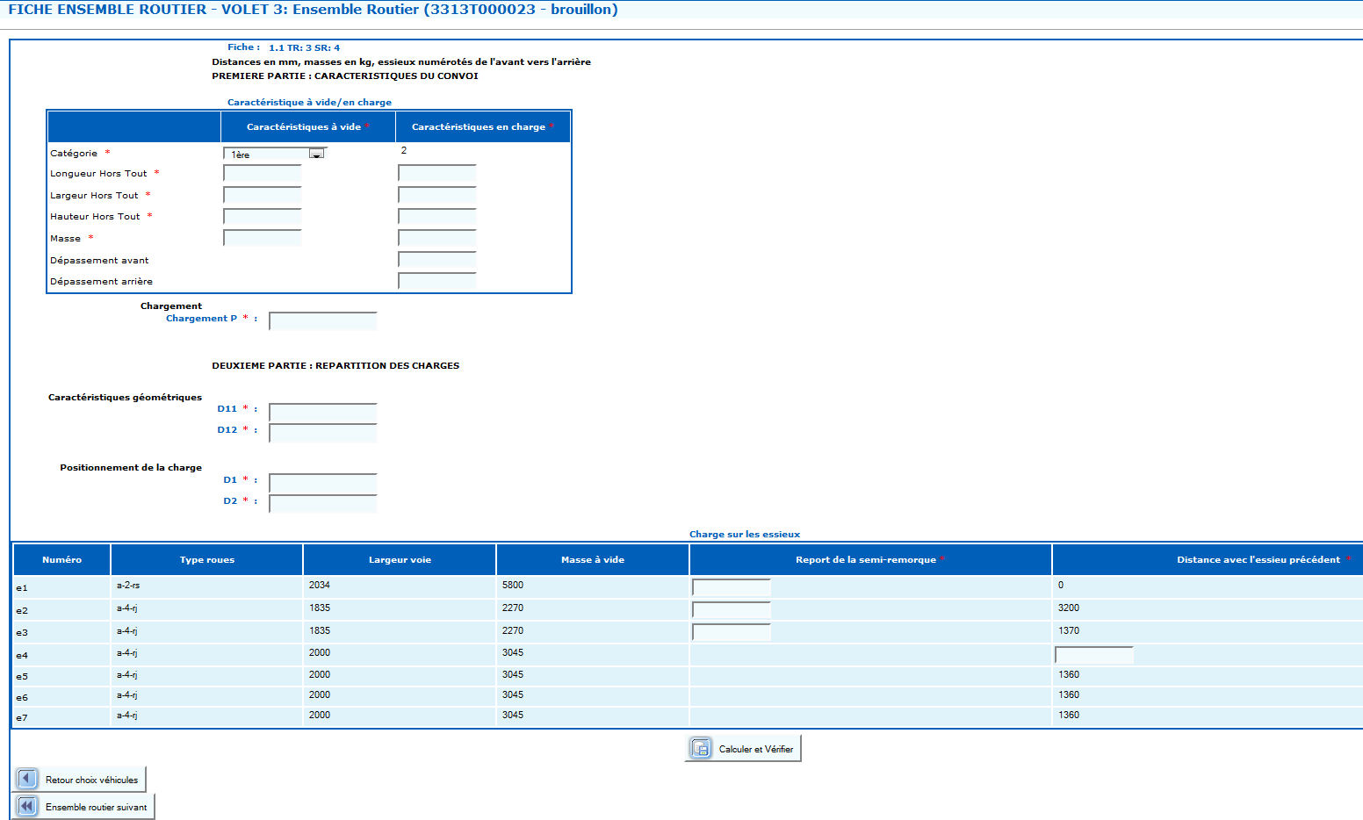
Première partie : caractéristiques du convoi
- Caractéristiques à vide :
- Catégorie : Code de la route, 1ère, 2ème ou 3ème catégorie.
- Longueur hors tout (en mm)
- Largeur hors tout (en mm)
- Hauteur hors tout (en mm)
- Masse (en kg)

- Caractéristiques en charge :
- Longueur hors tout (en mm)
- Largeur hors tout (en mm)
- Hauteur hors tout (en mm)
- Masse : PTR (en kg)
- Dépassement avant (en mm)
- Dépassement arrière (en mm)
- Chargement :
- Chargement P (en kg)
- Masse P' (si lest) (en kg)

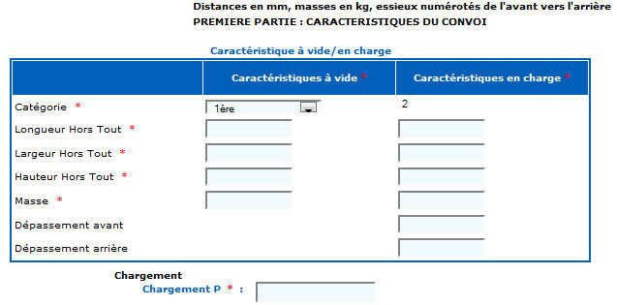

Deuxième partie : répartition des charges

Dans cette partie, les informations affichées ou demandées dépendent de la famille de convoi sélectionnée dans le volet 1.

- Caractéristiques géométriques (voir schémas des principaux ensembles routiers p.95) :
- D11 / D12 / D111, ... : distances entre les points de répartition de la charge sur les essieux, suivant la configuration du convoi.
- D'1 / D'2 (si lest) : distance entre le centre de gravité du lest et les points de transmission du lest sur les essieux.
- Positionnement de la charge :
- D1 / D2 : distance entre le centre de gravité de la charge et les points de transmission de la charge sur les essieux.
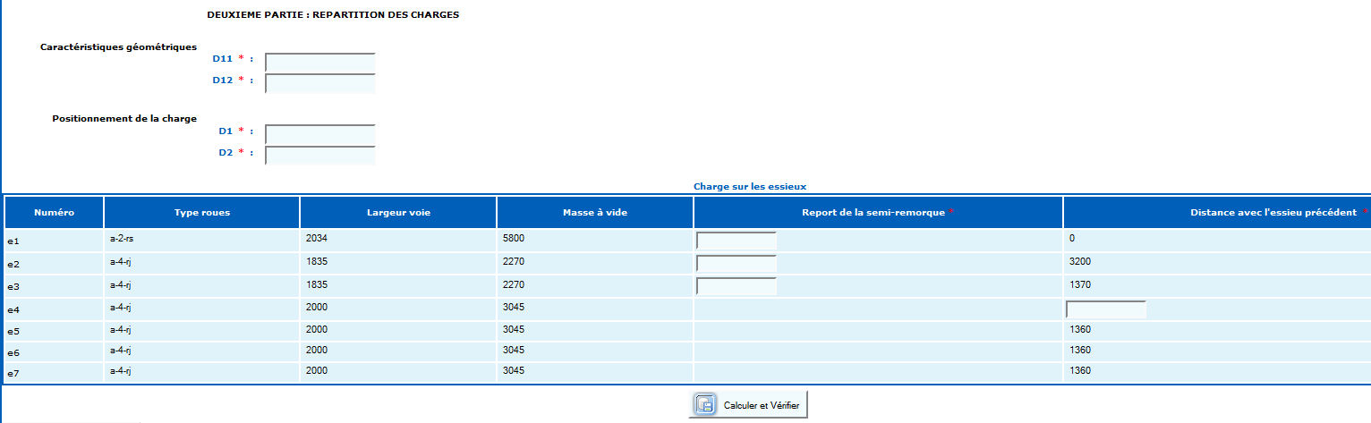
- Charges sur les essieux :
Exemple : TR3+SR4

- Les données relatives aux essieux :
- le type d'essieu/roues ;
- la largeur de voie ;
- la masse à vide (ou poids à vide) ;
- Éventuellement le report de la semi-remorque : par exemple dans le cas d'un TR+SR, il s'agit du report à vide de la semi-remorque sur les essieux du tracteur.
- la charge portée : elle correspond à la répartition de la charge sur chacun des essieux ;
Selon le type de convoi et les véhicules qui en font partie (types de véhicules et homogénéité de tout ou partie des essieux de ces véhicules), la charge portée est ou non proposée à la saisie. Dans le second cas, la charge portée est calculée automatiquement et des contrôles de cohérence des distances sont effectués.

- la distance avec l'essieu précédent (e0 = attelage) ;
- un indicateur, qui permet de dire si l'essieu est identique au précédent.

La répartition de la masse à vide sur le convoi suit les mêmes règles que la répartition des charges. Aussi, lorsque le type de convoi est calculé par le système, les reports de masses à vide saisis doivent être identiques pour les essieux homogènes, sinon les résultats des calculs risquent d'être incohérents.

Cliquez sur le bouton Ensemble routier suivant pour revenir à la liste des convois, c'est-à-dire le volet 1 "Convois" (voir p.41).

Une fois tous les ensembles routiers décrits, cliquez sur le bouton Calculer et vérifier pour lancer le calcul et la vérification des charges.
Vous accédez à l'onglet "Vérification de charge" (voir descriptif p.51).

Le bouton Retour choix véhicules permet de revenir au volet précédent présentant les véhicules composant le convoi sélectionné.

Onglet "Véhicules"

Cet onglet n'est affiché que si la demande concerne une "Circulation d'engins" et si :
- Masse > 38000 kg et Nombre d'essieux < 5
- ou Masse > 40000 et Nombre d'essieux ≥ 5
- ou Charges par essieu supérieures au Code de la route
Il permet de sélectionner les véhicules associés à la demande et de faire faire la vérification des charges.
Pour être sélectionnés, les véhicules doivent avoir été préalablement créés dans TEnet (voir Créer une fiche véhicule p.76)

Cet onglet est articulé en trois parties :
- une zone de critères de recherche pour les véhicules
- une zone donnant la liste des véhicules recherchés
- une zone formant la liste des véhicules sélectionnés
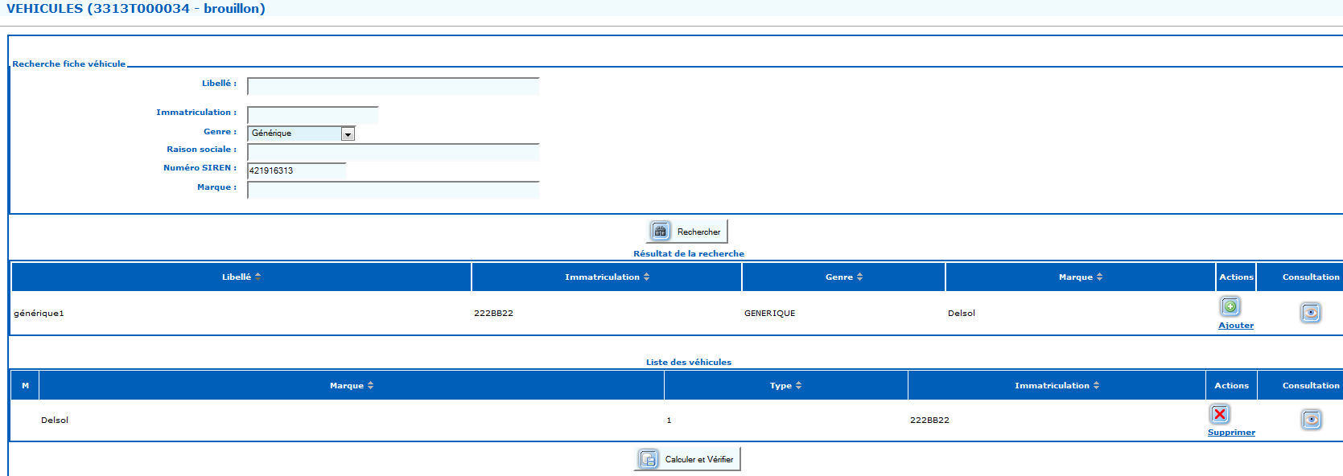
Véhicules trouvés
Critères de recherche d'un véhicule
Véhicules sélectionnés
Pour sélectionner les véhicules :
- Utilisez le formulaire de recherche des véhicules en saisissant au moins un critère de rechercher.
- Cliquez sur Rechercher.
- Dans la liste des véhicules répondant aux critères, cliquez sur pour consulter la fiche d'un véhicule ou sur pour ajouter le véhicule à la demande.
- Dans le bas de la page, la liste des véhicules du convoi est mise à jour.
Dans la listes des véhicules sélectionnés
- Cliquez sur en bout de ligne pour consulter les caractéristiques du véhicule.
- Cliquez sur Supprimer pour supprimer la sélection du véhicule.

Une fois tous les véhicules ajoutés, cliquez sur le bouton Calculer et vérifier pour lancer le calcul et la vérification des charges
Vous accédez à l'onglet "Vérification de charge" (voir description page suivante).

Onglet "Vérification de charge"

Cet onglet présente la synthèse des vérifications de charge pour :
- une demande de type "Transport de marchandises" (en 3ème catégorie ou de PTR > 48000 kg)
- ou une demande de type "Circulation d'engins" comportant des fiches véhicules.

Les règles de calcul des charges sont identiques à celles utilisées dans CARECHA (se reporter aux documents techniques et aux algorithmes de cette application fournis par le Sétra). En ce qui concerne les vérifications, les règles sont indiquées dans la notice explicative de la réglementation

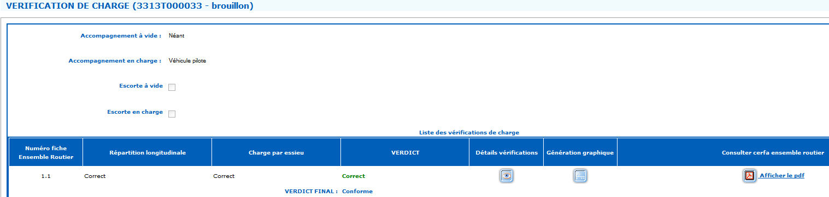

Dans le haut de la page, les Accompagnements à vide et en charge proposés par défaut sont a minima ceux prévus par la législation.

Le tableau de synthèse présente le résultat (Correct ou Incorrect) des vérifications de charge pour chaque ensemble routier (cas d'un TM) ou chaque véhicule (cas d'une CE) :
- Répartition longitudinale
- Charge par essieu
- Verdict pour l'ensemble routier ou le véhicule

Le Verdict final (Conforme ou Non conforme aux règles de charge) est accompagné d'une phrase de synthèse vous expliquant ce que vous pouvez faire s'il est "Non conforme" et si les Fiches "Ensemble Routier" (TM) / "Véhicules" (CE) ne sont pas toutes au même état de validation au niveau des charges : "Vous ne pouvez pas déposer une demande avec des ensembles routiers de statuts différents, faites en sorte qu'ils soient tous corrects ou tous incorrects".

A partir de cette page, vous pouvez :
- afficher le détail du calcul des charges (modèle CARECHA) : cliquez sur l'icône . La page de détail s'affiche dans une nouvelle fenêtre (voir description p.53).
- générer et afficher la représentation graphique correspondant à la fiche "Ensemble routier" (TM) ou à la fiche "Véhicules" (CE) : cliquez sur l'icône .
Le fichier graphique (au format JPG) s'affiche dans une nouvelle fenêtre.

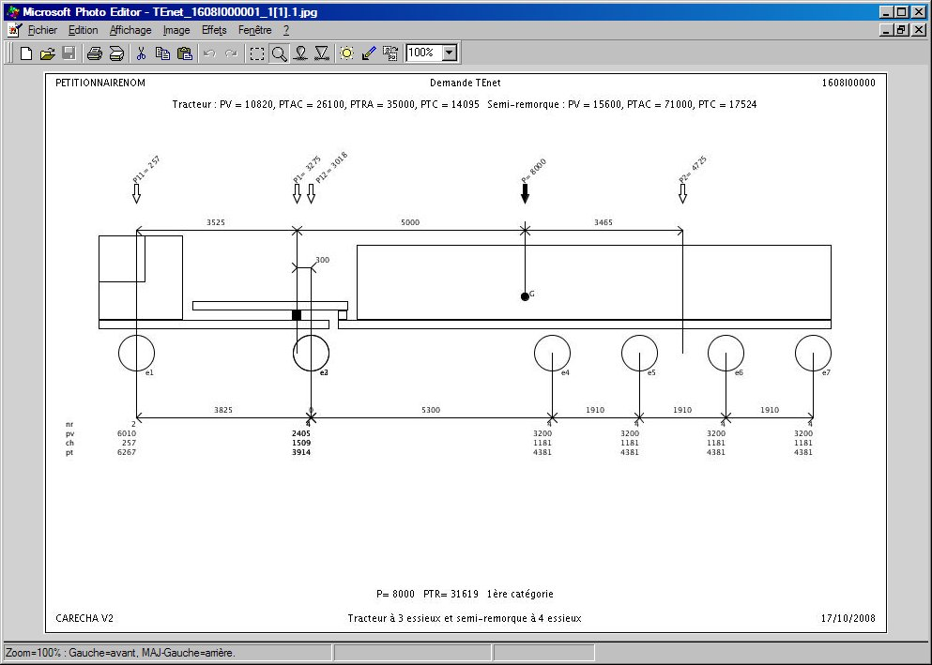
Pour fermer cette fenêtre, cliquez sur le bouton en haut à droite.
Pour certains types de convoi (exemple : TR3+ART3), les distances de ce graphique sont recalculées et peuvent différer de la valeur qui a été saisie.

- consulter la fiche cerfa d'un ensemble routier : cliquez sur Afficher le pdf. La fiche (au format PDF) s'affiche dans une nouvelle fenêtre.

Cliquez sur le bouton Etape suivante pour afficher l'onglet suivant "Engagement" contenant les clauses d'engagement (voir description de l'onglet p.55).

Détails de la vérification des charges
Cette fenêtre "pop-up" présente, sous la forme d'un tableau, les résultats détaillés de la vérification pour un ensemble routier ou un véhicule.

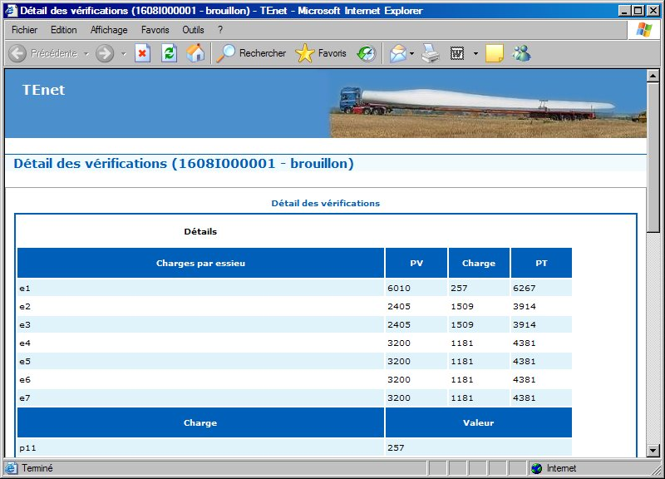

Dans le cas d'un Transport de marchandises, deux premiers tableaux sont affichés :
- Charges par essieu
- PV
- Charge
- PT
- Charge
- Valeur

Les autres tableaux sont affichés quel que soit le type de demande (TM ou CE) :
- Répartition longitudinale entre essieux extrêmes
- Valeur
- Tableau (A, B1 ou B) : pour les convois de 1ère et 2ème catégorie
- Limites tableau : valeurs maximales autorisées
- Verdict (Correct, Incorrect)

- Répartition longitudinale entre 3 essieux consécutifs de groupes différents (au plus n-2 lignes où n est le nombre total d'essieux)
- Valeur
- Tableau ( C1 ou C) : pour les convois de 1ère et 2ème catégorie
- Limites tableau : valeurs maximales autorisées
- Verdict (Correct, Incorrect)
- Charge par essieu pour essieux consécutifs d'un même groupe
- Valeur
- Tableau :
- E à G1 : pour les convois dont la masse totale roulante est ≤ 72000 kg
- H à Q : pour les convois dont la masse totale roulante est > 72000 kg
- Limites tableau : valeurs maximales autorisées
- Verdict (Correct, Incorrect)
- Charge par essieu pour essieux isolés
- Valeur
- Tableau (D) : pour les convois toutes catégories
- Limites tableau : valeurs maximales autorisées
- Verdict (Correct, Incorrect)

En bas de la page, un tableau de synthèse indique le verdict (Correct, Incorrect) pour chaque vérification de charge :
- Répartition longitudinale
- Catégorie
- Charge par essieu

Onglet "Engagement"

Cet onglet permet d'indiquer que le pétitionnaire accepte les conditions d'engagement (être en règle, respecter les différentes réglementations en vigueur, ainsi que les prescriptions figurant dans l'autorisation qui lui sera délivrée).

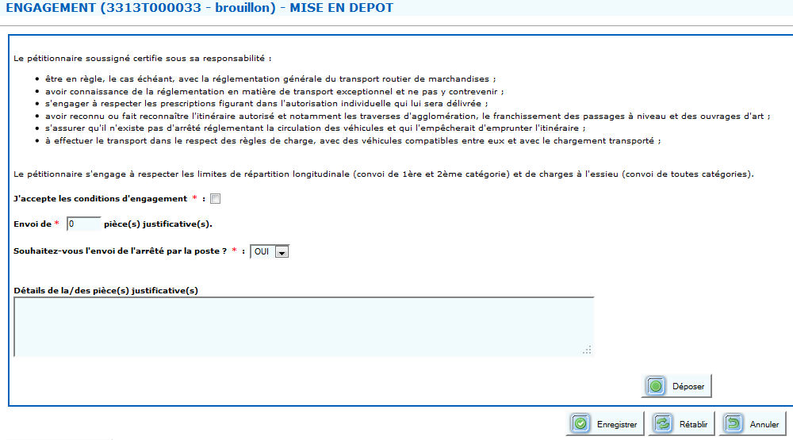
- J'accepte les conditions d’engagement : pour déposer la demande, il est impératif de cocher cette case.
- Envoi de x pièces justificatives : saisissez le nombre de pièces transmises.
- Souhaitez-vous l'envoi de l'arrêté par la poste ? : valeur "Oui" par défaut.
- Description des pièces justificatives : saisissez si besoin un descriptif des pièces envoyées.

Cliquez sur Déposer pour valider votre demande d’autorisation.
L'application effectue les contrôles de dépôt, puis affiche le résultat.

- Si la demande est complète, le système enregistre la demande et la passe à l’état "En dépôt". Un message de confirmation de dépôt est affiché à l'écran.
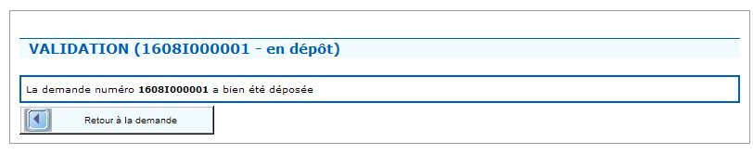

- Si la demande est incomplète, l'application vous indique les erreurs détectées. Saisissez les informations manquantes et validez à nouveau.

Dans sa version actuelle, TEnet n'envoie pas d'accusé de réception au dépôt de la demande. Ce n'est qu'au début de l'instruction qu'un accusé de recevabilité est envoyé à votre adresse électronique.

Rechercher et consulter une demande d'autorisation

L'application TEnet vous permet à tout moment de suivre le processus d'instruction de votre demande d'autorisation.

Dans le menu principal, sélectionnez Demande, puis la commande Recherche Demande.
L'écran de recherche de demande s'affiche.
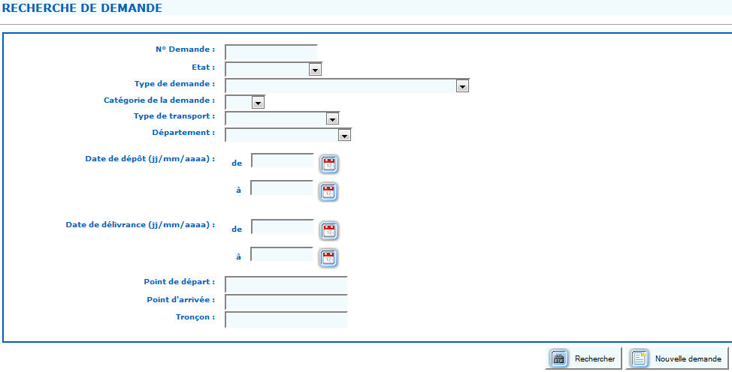
Saisissez un ou plusieurs critères de recherche :
- N° Demande : numéro de la demande (généré automatiquement lors du premier enregistrement) ;
- État de la demande : En dépôt, En cours d'instruction, A la signature, rejetée...
- Type de demande : sélectionnez le type d'autorisation recherchée :
- Permanent / Au voyage sur itinéraire précis,
- Permanent sur réseau départemental + raccordement au départ,
- Permanent sur réseau carte nationale + raccordement au départ,
- Permanent / Au voyage sur raccordement (départ ou arrivée),
- Permanent sur réseau départemental,
- Permanent sur réseau carte nationale,
- Permanent sur réseau départemental + carte nationale,
- Catégorie de la demande : 1éré, 2iéme ou 3ième
- Type de transport : transport de marchandises ou circulation d'engins
- Département : département de départ du transport exceptionnel,
- Date de dépôt (jj/mm/aaaa) : période durant laquelle la demande a été déposée au service instructeur. Vous pouvez saisir une date de début de période et/ou une date de fin de période.
Le bouton vous permet de sélectionner la date dans un calendrier.
- Date de délivrance (jj/mm/aaaa) : période durant laquelle l'autorisation a été délivrée. Vous pouvez saisir une date de début de période et/ou une date de fin de période.
- Point de départ / Point d'arrivée / Tronçon dans le cas d'une demande sur itinéraire précis.

Cliquez sur Rechercher pour lancer la recherche.
La liste des demandes correspondant à vos critères s'affiche.

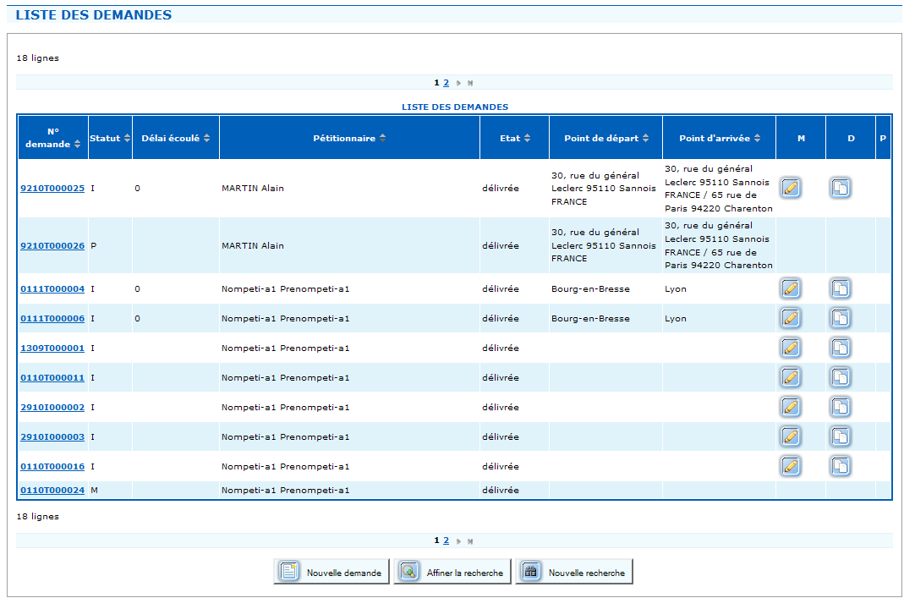
Pour chaque demande trouvée, vous visualisez les informations suivantes :
- N° demande,
- Statut de la demande : I (Initial), IM (Initial avec modification), ...
- Délai écoulé : nombre de jours écoulés depuis le dernier changement d'état de la demande,
- Pétitionnaire : raison sociale du pétitionnaire, ou, à défaut, ses noms et prénoms,
- État de la demande : brouillon, en dépôt, en cours d'instruction, à la signature, ...
- Point de départ et Point d'arrivée : dans le cas d'une demande sur itinéraire précis.

Pour consulter une demande / modifier une demande, cliquez sur son numéro :
- Si la demande n'est pas déposée, elle est librement consultable et modifiable.
- Si la demande est déposée ou en instruction, elle est librement consultable et on peut consulter le CERFA de la demande. Elle n'est pas modifiable mais on peut utiliser l'onglet "Modifications" qui vous permet de transmettre au service instructeur une description des modifications souhaitées.
- Si la demande est délivrée, elle est librement consultable et on peut consulter le CERFA de la demande. Elle n'est pas modifiable.

Consulter les avis DDT

Cette fonction ne concerne que les demandes sur itinéraire précis.

Dans le menu principal, sélectionnez Demande, puis la commande Recherche Demande.
L'écran de recherche de demande s'affiche.
Voir description de la fonction de recherche p.57
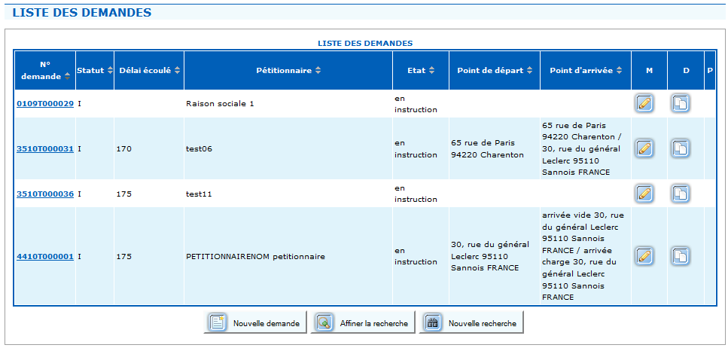

A partir de la liste des résultats, cliquez sur le numéro de la demande.
Vous accédez à l'onglet "Informations demandeur" de la demande.
Cliquez sur l'onglet "Avis DDT".
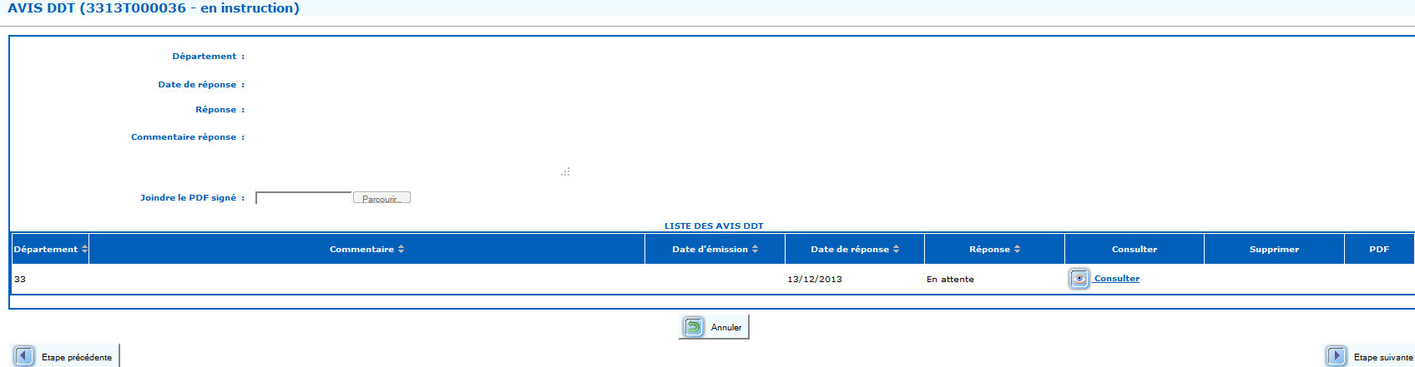
Vous visualisez les avis DDT en attente ou délivrés relatifs à l'itinéraire.

Pour chaque avis, vous visualisez les informations suivantes :
- Département de la DDT consultée,
- Commentaire éventuellement saisi par l'instructeur d'avis,
- Date d'émission : date de communication de l'avis,
- Date de réponse de la DDT,
- Réponse de la DDT (favorable, défavorable ou en attente).

Consulter les avis tiers

Cette fonction ne concerne que les demandes sur itinéraire précis.
Les tiers gèrent un réseau de voirie ou des ouvrages susceptibles d'être impactés par le transport exceptionnel.

Les champs de la partie haute de l'onglet ne sont accessibles que par l'instructeur et servent à renseigner les éléments de réponse des tiers consultés

En consultant les avis Tiers, pendant l'instruction de votre demande, vous pourrez éditer les documents PDF figurant en regard des tiers. Ce sont les lettres que vous devez adresser aux Tiers afin d'obtenir leur avis, dans chacun des départements traversés par votre itinéraire.
La réponse sera à transmettre aux services des départements correspondants, en charge de l'instruction de votre demande.

Dans le menu principal, sélectionnez Demande, puis la commande Recherche Demande.
L'écran de recherche de demande s'affiche.
Voir description de la fonction de recherche p.57

A partir de la liste des résultats, cliquez sur le numéro de la demande.
Vous accédez à l'onglet "Informations demandeur" de la demande.
Cliquez sur l'onglet "Avis tiers".

Pour chaque avis, vous visualisez les informations suivantes :
- Département du tiers consulté,
- Tiers consulté,
- Consulté par : type d'intervenant (instructeur ou pétitionnaire) devant contacter le tiers,
- Point particulier pour lequel est demandé un avis au tiers,
- Date de réponse du tiers,
- Réponse du tiers : "Favorable", "Défavorable" ou "En attente".

Cliquez sur Afficher pour générer un document PDF contenant la demande d'avis.
Imprimez les lettres et adressez-les aux Tiers que vous devez consulter.

Exemple d'avis généré par Tenet
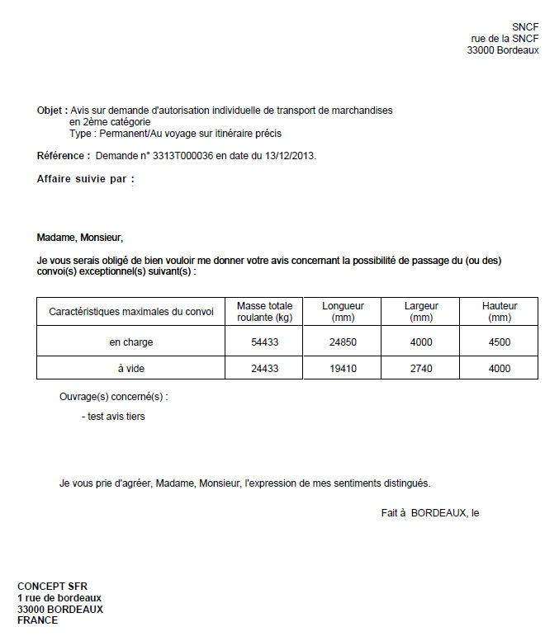

Modifier une demande

Modifier une demande à l'état de "brouillon"

Tant que la demande n'est pas déposée, elle est librement modifiable.

Dans le menu principal, sélectionnez Demande, puis la commande Recherche Demande.
L'écran de recherche de demande s'affiche.
Voir description de la fonction de recherche p.57
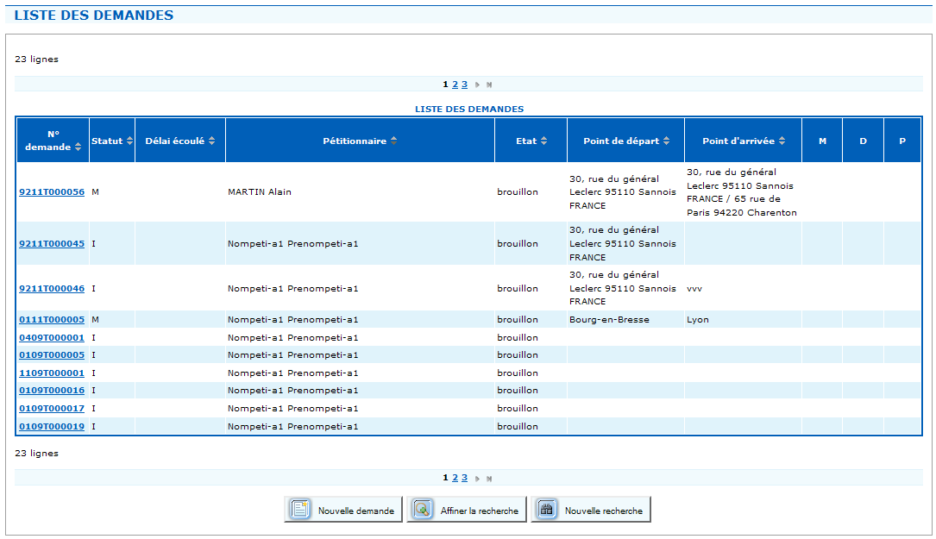
A partir de la liste des résultats, cliquez sur le numéro de la demande à l'état "Brouillon".
Vous accédez à la demande sur l'onglet « information demandeur ».
Vous pouvez alors compléter la demande. Tous les onglets peuvent être mis à jour, à l'exception de l'onglet "Informations Demandeur".

Après avoir saisi vos modifications, vous pouvez :
- soit simplement enregistrer les modifications en cliquant sur Enregistrer
- soit déposer la demande en cliquant sur le bouton Déposer dans l'onglet "Engagement".

Saisir une demande de modifications (demande à l'état "en dépôt" ou "en instruction")

Pour modifier une demande à l'état en dépôt ou en cours d'instruction, vous devez en faire la demande auprès de l'instructeur.

Pour cela, dans le menu principal, sélectionnez Demande, puis la commande Recherche Demande.
L'écran de recherche s'affiche (voir description de la fonction de recherche p.57).

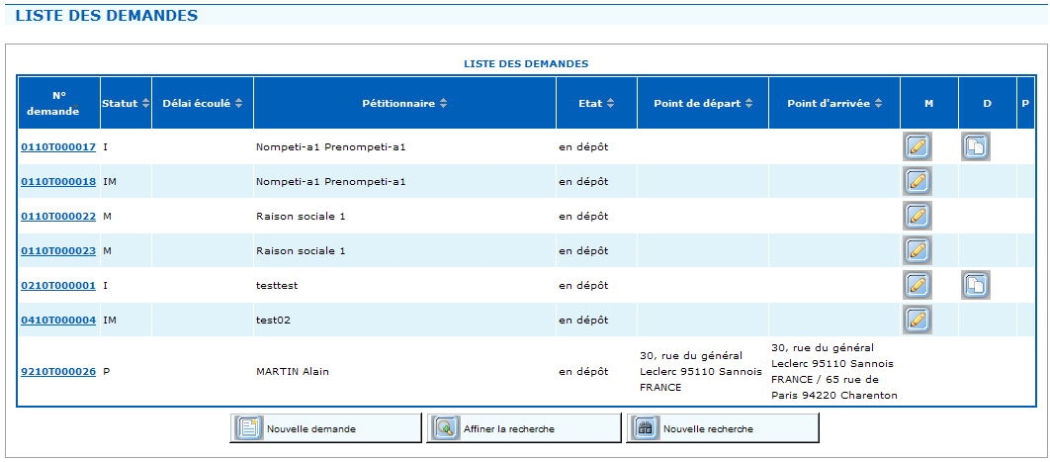

A partir de la liste des résultats, vous pouvez :
- soit cliquer sur l'icône dans la colonne "M". Vous accédez directement à l'onglet "Modifications" de la demande.
- soit cliquer sur le numéro de la demande à modifier. Vous accédez à l'onglet "Informations demandeur". Cliquez alors sur l'onglet "Modifications".
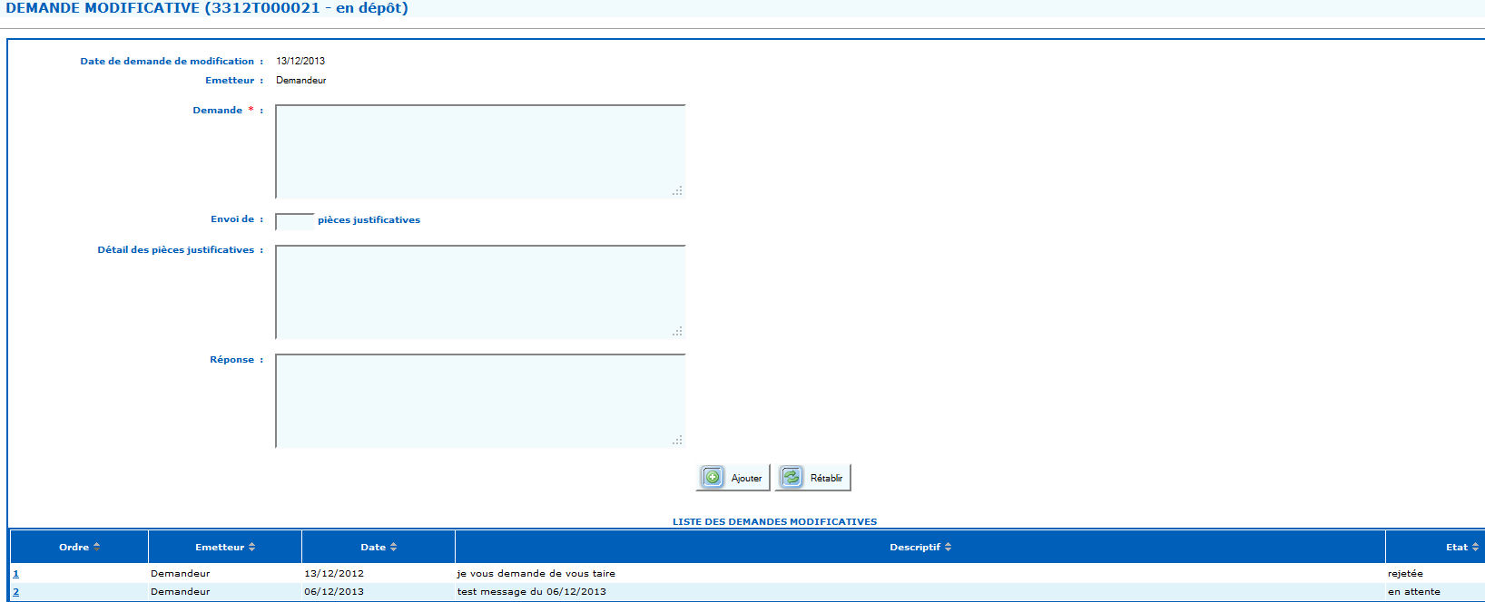

La demande de modifications doit être saisie dans la partie haute de la page.
La partie basse contient la liste des autres demandes de modifications éventuellement saisies, et vous permet ainsi de suivre l'avancement de leur traitement.

Renseignez les informations relatives à la demande :
- Demande : description de la modification souhaitée.
- Envoi de pièces justificatives : nombre de documents justificatifs que vous enverrez par courrier postal.
- Détails des pièces justificatives : description des documents justificatifs.

Cliquez sur Ajouter pour enregistrer votre demande de modifications.
Elle est ajoutée dans la liste des demandes modificatives en bas de la page.

Le statut de la demande d'autorisation passe de "I" à "IM" (Initiale avec modification).

Vous serez averti par mél de l'acceptation ou du rejet de votre demande de modifications.

Saisir une demande modificative (demande à l'état "délivrée")

Une autorisation individuelle initiale, sur réseau ou sur itinéraire précis, peut faire l'objet d’une demande de modification après la délivrance.
Cette demande est strictement limitée aux cas suivants :
- ajout de véhicules si leurs caractéristiques sont similaires et ne modifient pas la catégorie ou les calculs réglementaires afférents au convoi ou le nombre de configurations autorisées. Les véhicules de la demande initiale ne peuvent pas être supprimés ;
- changement des caractéristiques de la charge à la baisse sans changement de catégorie ;
- modification d'un ou plusieurs tronçons de l'itinéraire sans changement du département de départ ;
- changement de dates de départ,
- modification du nombre de voyages.

Dans le menu principal, sélectionnez Demande, puis la commande Recherche Demande.
L'écran de recherche s'affiche (voir description de la fonction de recherche p.57).

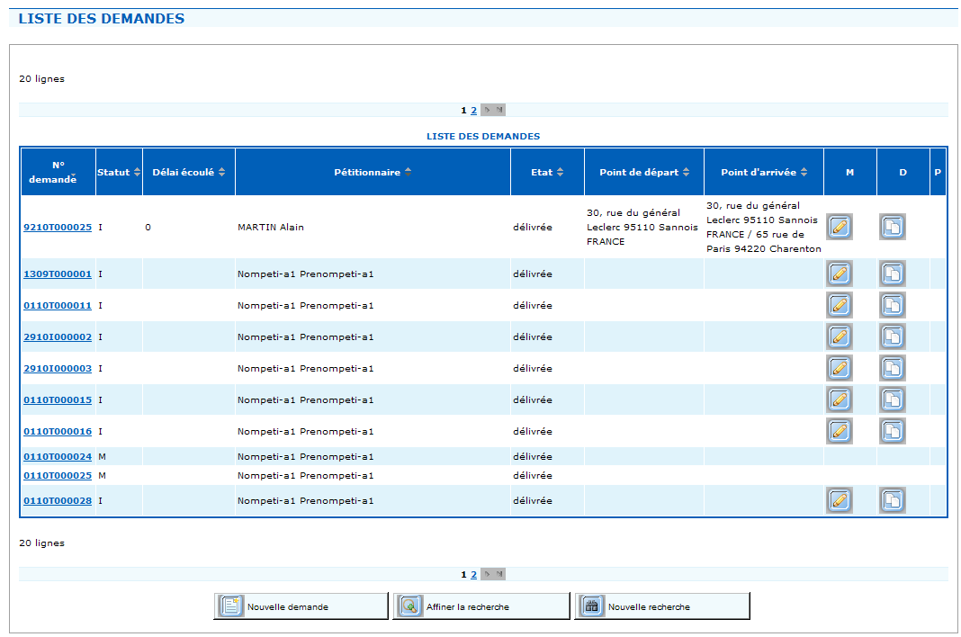

A partir de la liste des résultats, cliquez sur le bouton figurant sur la ligne de la demande (colonne M).
Vous accédez à l'écran de saisie de la demande modificative.

Cette nouvelle demande possède son propre numéro et est à l'état "brouillon".

Vous retrouvez les mêmes onglets et champs que pour la demande initiale, mais la plupart des informations ne sont pas modifiables.
Les seules modifications autorisées sont les suivantes :
- Ajout d'une fiche véhicule (si les caractéristiques du véhicule sont similaires et ne modifient pas la catégorie ou les calculs réglementaires afférents au convoi ou le nombre de configurations autorisées)
- Changement des caractéristiques de charge à la baisse à catégorie identique
- Modification de la date de début de validité de l'arrêté
- Modification du nombre de voyages
- Modification de l'itinéraire (à l'exception du département de départ)

Les véhicules de la demande initiale ne peuvent pas être supprimés.
En cas de changement des caractéristiques de charge à la baisse, les caractéristiques du convoi à vide ne peuvent pas être modifiées.
La modification de la date de départ n'est possible que dans la limite de la période maximale autorisée pour la catégorie de la demande.
En cas de changement d'itinéraire, les avis DDT et tiers des départements où l'itinéraire est modifié sont réinitialisés.

Après saisie des modifications souhaitées, cliquez sur Enregistrer.
L'application effectue des contrôles de cohérence sur la demande.

Pour déposer la demande modificative d'une autorisation délivrée, cliquez sur Déposer à partir de l'onglet "Engagement".
L'application effectue les contrôles de dépôt, puis affiche le résultat.
Si la demande modificative est correcte, le système l'enregistre et la passe à l’état "en dépôt".

Remarque : dans la liste des demandes, le statut " M " permet d'identifier les demandes modificatives sur autorisation délivrée.

Saisir une demande de prorogation

Vous pouvez déposer une demande de prorogation pour une autorisation délivrée.
Elle permet de prolonger l'autorisation de deux mois et ce, une seule fois.

Une demande de prorogation ne peut être établie que si la demande initiale réunit les quatre conditions suivantes :
- l'autorisation a été délivrée,
- la demande n'a jamais eu de prorogation,
- le type de la demande est "au voyage",
- l'autorisation est en cours (date de la demande de prorogation antérieure à la date de fin de validité de la demande initiale).

Dans le menu principal, sélectionnez Demande, puis la commande Recherche Demande.
L'écran de recherche s'affiche (voir description de la fonction de recherche p.57).

A partir de la liste des résultats, pour proroger une autorisation délivrée (demande prorogative), cliquez sur figurant sur la ligne de la demande (colonne P).
Vous accédez à l'écran de saisie de la demande de prorogation
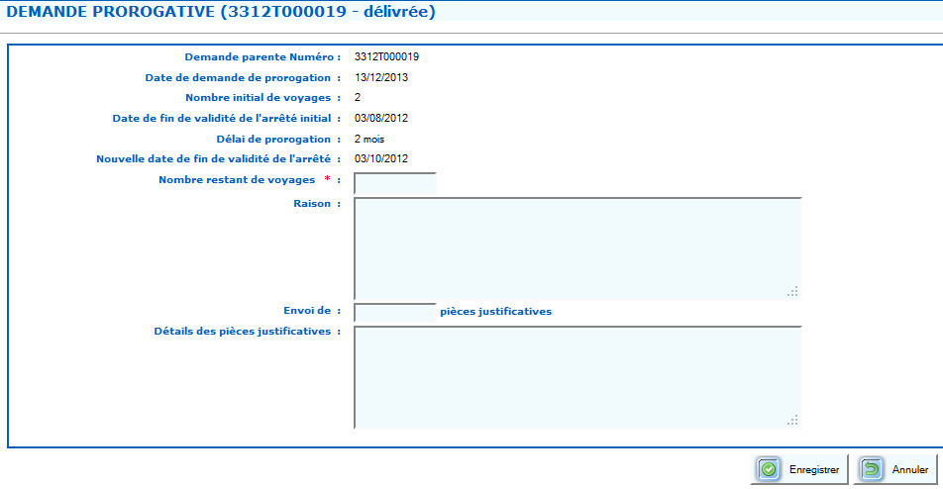
Les informations affichées dans la première partie de la page sont renseignées automatiquement par le système et ne sont pas modifiables :
- Demande parente Numéro : numéro de la demande initiale,
- Date de demande de prorogation : date du jour de la saisie de la demande,
- Nombre initial de voyages,
- Date de fin de validité de l'arrêté initial,
- Délai de prorogation : toujours égal à 2 mois,
- Nouvelle date de fin de validité de l'arrêté : date de fin de l'arrêté initial + 2 mois.

Renseignez les autres informations relatives à la demande :
- Nombre restant de voyages : nombre de voyages n'ayant pu être réalisés avec l'autorisation initiale,
- Raison : description du motif pour lequel le ou les transports n'ont pas pu être réalisés,
- Envoi de pièces justificatives : nombre de documents justificatifs que vous enverrez par courrier postal.
- Détails des pièces justificatives : description des documents justificatifs envoyés.

Cliquez sur Enregistrer pour valider la demande de prorogation.
La demande passe à l'état "en dépôt", elle a un nouveau numéro et son statut est P.

Dans le haut de la page, vous visualisez le numéro de la demande de prorogation (attribué par le système).
Un mail d'accusé de recevabilité vous sera envoyé dès le début de l'instruction de votre demande.

Dupliquer une demande

Vous pouvez choisir de dupliquer une demande pour pouvoir récupérer facilement ces informations.
Les demandes à l'état « brouillon » ne peuvent pas être dupliquées.

Dans le menu principal, sélectionnez Demande, puis la commande Recherche Demande.
L'écran de recherche de demande s'affiche (voir description de la fonction de recherche p.57).
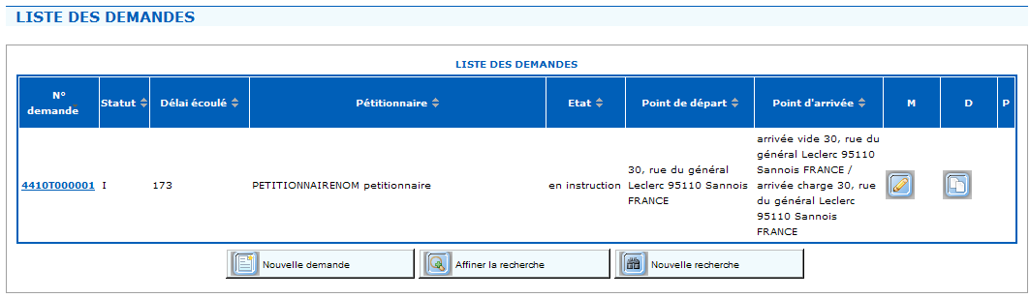
Pour dupliquer une demande, cliquez sur le bouton affichée sur la ligne correspondante (colonne D).
Vous accédez à la page de saisie d'une nouvelle demande.

Vous pouvez modifier tous les champs à l'exception :
- du type de transport (TM ou CE),
- du type de demande (Permanent sur réseau départemental, Permanent sur carte nationale, ...).

Toutes les informations de la demande d'origine sont reprises à l'exception :
- du calcul de charge et de l'onglet "Vérification",
- de l'onglet "Engagement".

Certaines modifications impliquent des changements irréversibles (par exemple, la modification des caractéristiques des convois entraîne la perte des fiches "Ensemble routier" liées).
Voir description des onglets dans le chapitre "Saisir une demande d'autorisation" p.28

Annuler une demande

Annuler une demande à l'état "brouillon"

Vous pouvez à tout moment supprimer une demande à l'état "brouillon" en cliquant sur le bouton Supprimer dans l'onglet "Informations demandeur".

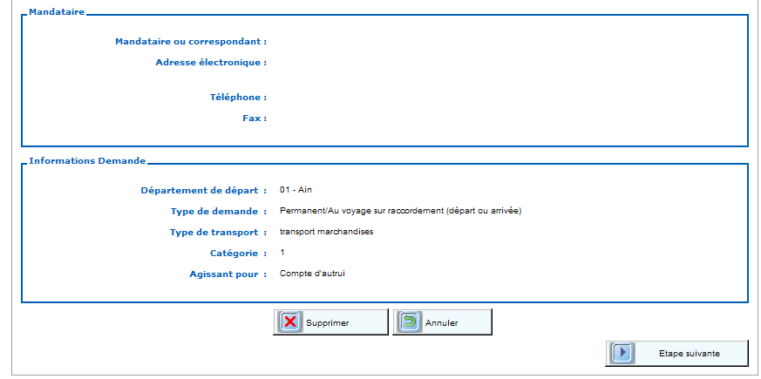

Annuler une demande à l'état "en dépôt"

Vous pouvez à tout moment annuler une demande à l'état "en dépôt" en cliquant sur le bouton Annuler la demande dans l'onglet "Modifications".

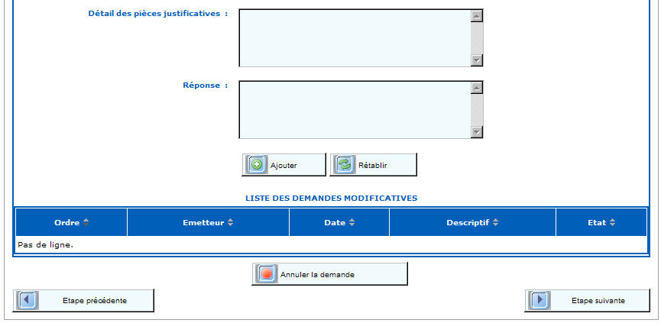

Vous accédez à une page de confirmation de l'annulation.

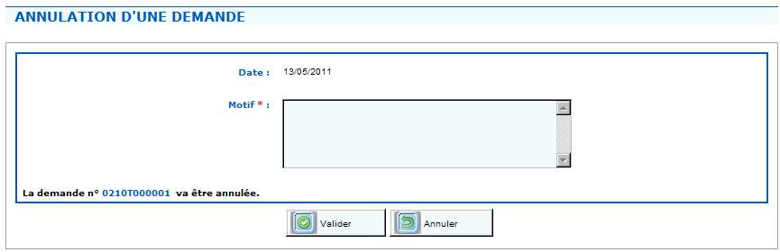

Dans le champ Motif, saisissez les raisons de l'annulation, puis cliquez sur le bouton Valider.

Annuler une demande à l'état "en instruction"

Tant que l'instruction d'une demande n'est pas terminée, vous pouvez demander au service instructeur d'annuler votre demande d'autorisation.

Affichez l'onglet "Modifications" de la demande.
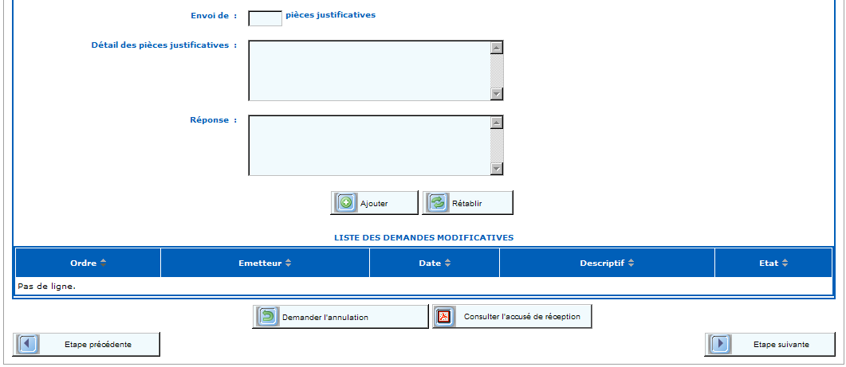
Dans le bas de cette page, cliquez sur le bouton Demander l'annulation.
Vous accédez à une page de confirmation.

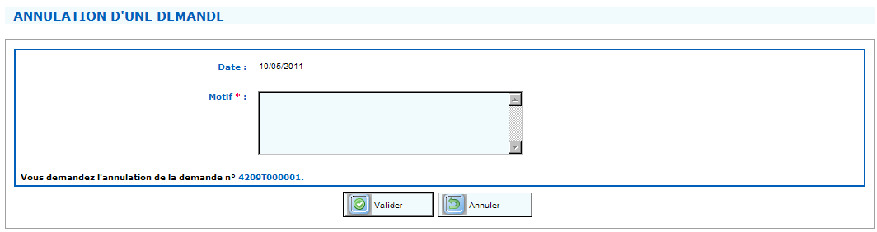

Dans le champ Motif, saisissez les raisons de l'annulation, puis cliquez sur le bouton Valider.

La demande d'annulation est enregistrée et transmise au service instructeur.
Votre demande passe à l'état "annulation demandée".
L'annulation ne sera effective qu'après validation de l'instructeur. Vous en serez informé par mél.

Référentiel

Gestion des fiches véhicules

La fiche véhicule contient les éléments techniques du véhicule nécessaires à l'instruction d'une demande d'autorisation de transport exceptionnel. Elle doit être établie par le constructeur ou le carrossier lors de la mise en service du véhicule.

Créer une fiche véhicule

Dans le menu principal, sélectionnez Référentiel, puis la commande Fiches Véhicules.
Vous accédez à l'écran de recherche d'une fiche véhicule.
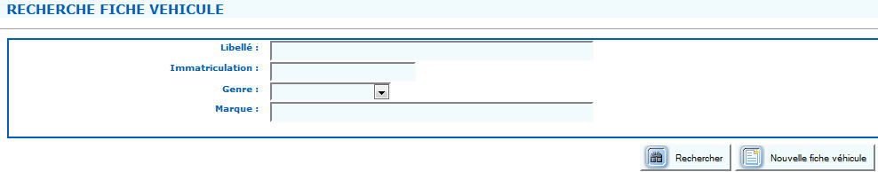
Cliquez sur Nouvelle fiche véhicule.
L'écran de saisie d'un nouveau véhicule s'affiche.
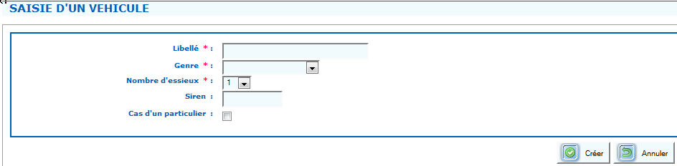
Renseignez les données d'identification du véhicule :
- Libellé du véhicule,
- Genre : sélectionnez dans la liste déroulante le genre de véhicule : Arrière-Train, Automoteur (hors grue), Camion, Tracteur, ...
- Nombre d'essieux.

Éventuellement :
- SIREN : à remplir dans le cas d'une entreprise française.
- cas d'un particulier : case à cocher si particulier.

Cliquez sur Créer.

Vous accédez à un second écran dans lequel vous devez saisir les caractéristiques du véhicule :
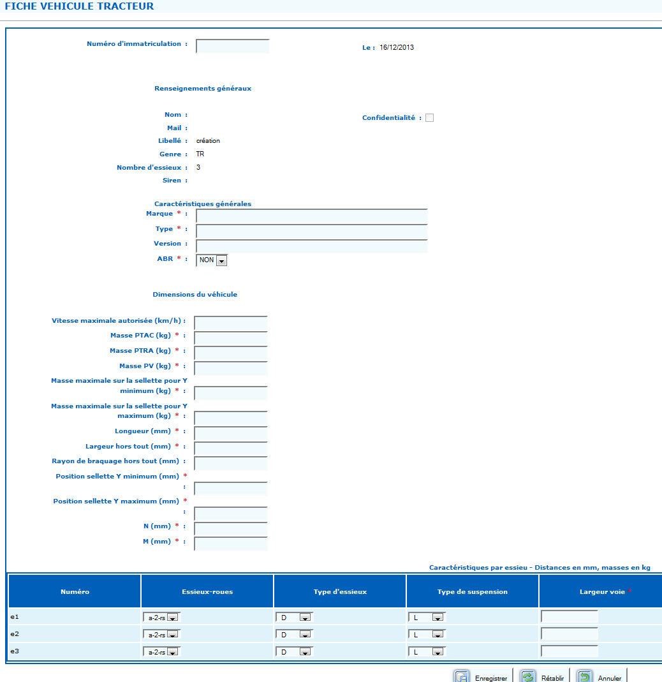
Les renseignements généraux (saisis dans l'écran précédent) sont rappelés à titre d'information, mais ne sont pas modifiables à part la case « confidentialité » accessible uniquement des entreprises françaises et des instructeurs ou administrateurs TEnet.

Un véhicule classé confidentiel n'est visible que de l'entreprise française l'ayant créée et des instructeurs ou administrateurs Tenet.

Données communes à toutes les fiches véhicules :
- Numéro immatriculation ;
- Marque : dénomination commerciale du véhicule ;
- Type : pour les véhicules non immatriculés, plaque spéciale constructeur ;
- Version : permet de référencer un véhicule précis (information facultative) ;
- ABR : indiquez si le véhicule est équipé d'un dispositif d'antiblocage de roues ;
- Masse PTAC (kg) : masse totale autorisée en charge ;
- Masse PV (kg) : poids à vide du véhicule en ordre de marche (masse à vide).

Données spécifiques au type de véhicule (voir schémas des véhicules p.90) :
- Pour les véhicules tracteurs (automoteurs, tracteurs, camions, ...) :
- Vitesse maximale autorisée (km/h) ;
- Modulaire : information spécifique aux fiches de véhicule générique ;
- Masse PTRA (kg) : poids total roulant autorisé du véhicule tracteur (véhicule isolé ou ensemble routier) ;
- Masse maximale sur la sellette pour Y minimum / Y maximum (kg) : masse maximale que peut techniquement supporter la sellette suivant sa position. Ne concerne que les tracteurs 2-3, 4 ou 5 essieux ;
- Longueur / Largeur hors tout (mm) : les dépassements d’équipements permanents sont inclus dans la longueur hors tout du véhicule ;
- Rayon de braquage hors tout : ne concerne que les camions et les tracteurs 2-3, 4 ou 5 essieux ;
- Position sellette Y minimum / Y maximum (mm) : Ne concerne que les tracteurs 2-3, 4 ou 5 essieux ;
- Distances (mm) D41 / D42 / D423 / D424 : valeurs spécifiques aux tracteurs 4 ou 5 essieux ;
- Dépassement avant / Dépassement arrière : dépassement avant et arrière d'équipement permanent. Ne concerne que les automoteurs et les grues automotrices ;
- Distance M (mm) : distance du porte-à-faux avant ;
- Distance N (mm) : distance du porte-à-faux arrière.

- Pour les remorques et semi-remorques :
- Report masse à vide sur le pivot d'attelage (kg) : masse exercée sur le pivot d’attelage e0 (essieu fictif correspondant au point d’appui de l’attelage) par la remorque (ou bissel...) à vide.
- Report masse maximale en charge sur le pivot d'attelage (kg) : masse maximale autorisée sur le pivot d’attelage (e0) pour la remorque (ou bissel...) en charge avec une masse correspondant à son PTAC.
- Longueur mini / Longueur maxi / Largeur mini / Largeur maxi (mm) ;
- D mini / D maxi : dimension maximum et minimum de la garde au sol ;
- Distances (mm) :
- D11 / D12 : valeurs spécifiques aux semi-remorques de type Bissel intégré ou ajouté ;
- D21 / D22 : distances spécifiques aux boggies :
- D21 : distance entre l'axe du groupe d'essieux avant et l'axe fictif du groupe d'essieux ;
- D22 : distance entre l'axe fictif du groupe d'essieux et l'axe du groupe d'essieux arrière.
- A mini / A maxi (mm) : longueur minimum et maximum axe-pivot - 1er essieu. Informations spécifiques aux semi-remorques ;
- Distance M (mm) : distance du porte-à-faux avant. Ne concerne que les boggies et les arrière-trains ;
- Distance N (mm) : distance du porte-à-faux arrière.

Dans la seconde partie de la page, saisissez les caractéristiques de chaque essieu (e1, e2, e3, ...).

- Type roues : combinaison du type d'essieu et du type de roues (Roues Simples ou Roues Jumelées).
Les différents types d'essieu sont :
- A : essieux traversants
- B : essieux brisés
- P2 : ligne de deux essieux pendulaires
- P3 : ligne de trois essieux pendulaires
- etc.
- Type d'essieux : D pour Directeur, S pour Suiveur, R pour Relevable
- Type de suspension :
- L : mécanique
- A : pneumatique
- H : hydraulique
- U : sans suspension
- Largeur voie (en mm),
- Distance DT (en mm) : distance transversale entre les axes des essieux. Ne concerne que les lignes d’essieux pendulaires.
- PV (en kg) : masse sur l'essieu correspondant à la répartition de la masse à vide (PV) du véhicule.
- Charge maxi (en kg) : masse maximale techniquement autorisée sur chaque essieu, correspondant à la répartition de la masse totale autorisée en charge (PTAC) du véhicule.
- Distance avec l'essieu précédent (en mm) : distance longitudinale entre l'essieu concerné (e2 par exemple) et l'essieu précédent (e1).

Cliquez sur le bouton Enregistrer pour valider la fiche du véhicule.
- Si tous les contrôles sont positifs, un message de confirmation de la création s'affiche et la fiche véhicule est ajoutée dans le Référentiel.
Vous accédez à l'écran de consultation de la fiche véhicule.
- A l'inverse, en cas de contrôle négatif, le système affiche la liste des erreurs détectées.

Consulter / mettre à jour une fiche véhicule

Dans le menu principal, sélectionnez Référentiel, puis la commande Fiches Véhicules.
L'écran de recherche de fiche véhicule s'affiche.

Saisissez un ou plusieurs critères de recherche :
- Libellé du véhicule,
- N° d'immatriculation,
- Genre du véhicule : Arrière-Train, Automoteur (hors grue), Camion, ...
- Marque du véhicule.

Cliquer sur Rechercher.
La liste des fiches véhicule correspondant aux critères s'affiche.

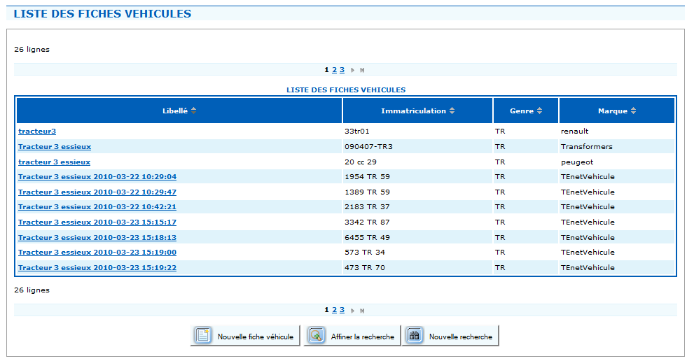

Si la fiche véhicule n'existe pas dans le référentiel, vous pouvez la créer en cliquant sur Nouvelle fiche véhicule (voir "Créer une fiche véhicule" p.76).

Cliquez sur le libellé d'un véhicule pour consulter sa fiche.

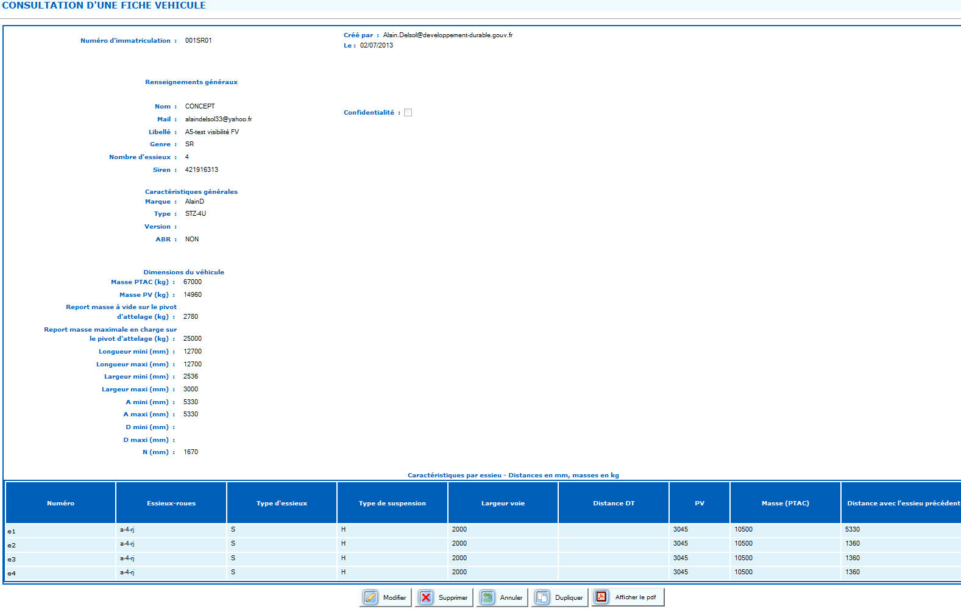

on accède en consultation uniquement à l'ensemble des données du véhicule :
- immatriculation,
- caractéristiques générales (communes à toutes les fiches véhicules),
- données spécifiques au type de véhicule,
- caractéristiques de chaque essieu (e1, e2, e3, ...).
(cf création d'une fiche véhicule pour la définition de chaque donnée).

A partir de la page de consultation, vousavez accès à différentes actions : modifier, supprimer, annuler, dupliquer, afficher le PDF.

- modifier une fiche véhicule : cliquez sur Modifier.
Vous accédez à la page de modification de la fiche "Véhicule".

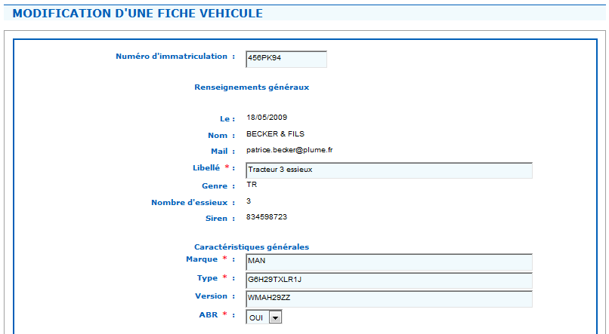

Tous les champs sont modifiables, à l'exception des renseignements généraux (Nom du pétitionnaire, Mail, Genre, … sauf le Libellé).

Une fiche véhicule utilisée dans une demande non délivrée ne peut pas être modifiée

supprimer une fiche véhicule : cliquez sur Supprimer, puis validez le message de confirmation.

Vous ne pouvez pas modifier ou supprimer une fiche "Véhicule" si elle est associée à une demande en cours.

- dupliquer une fiche véhicule : cliquez sur Dupliquer.
Vous accédez à la page de création de la fiche dans laquelle la plupart des informations sont pré-renseignées, à l'exception des champs Immatriculation et Libellé.

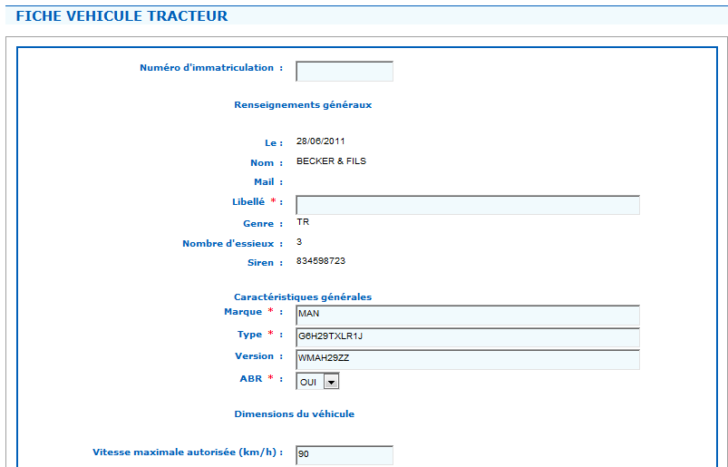

Modifiez les données nécessaires, puis cliquez sur Enregistrer pour créer la nouvelle fiche véhicule.

afficher l'édition papier de la fiche véhicule : cliquez sur Afficher le PDF.
La fenêtre de téléchargement demande si vous souhaitez enregistrer le fichier ou l'ouvrir directement.
Cliquez sur pour afficher le document à l'écran.

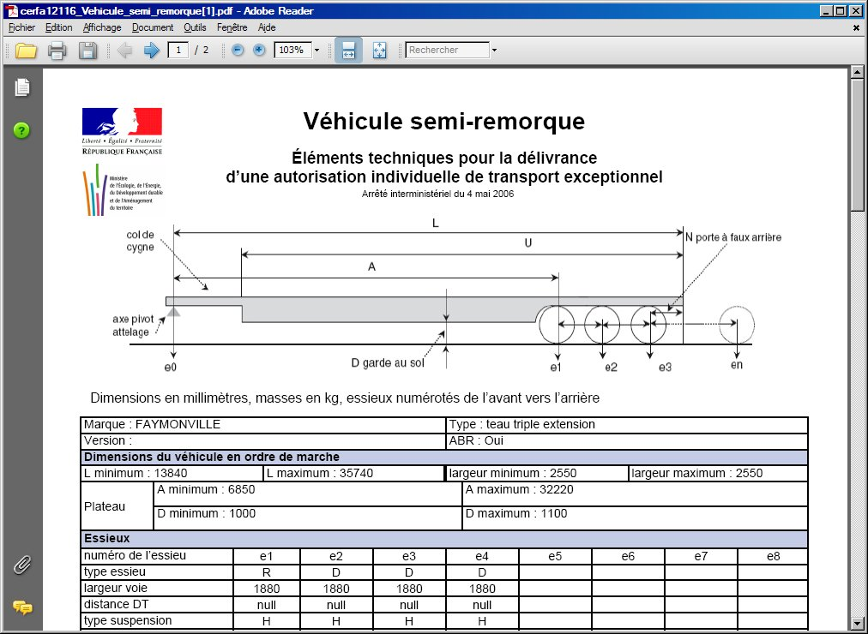

Consulter un service instructeur

Dans le menu principal, sélectionnez Référentiel, puis la commande Service instructeur.
Vous accédez à la page de recherche des services instructeurs.

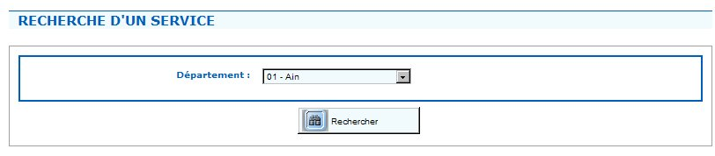

Sélectionnez le Département du service, puis cliquez sur Rechercher.
La page présentant les paramètres du service s'affiche.

Vous visualisez les informations suivantes :
- Département
- Nom du service
- Préfecture / Ville de la préfecture
- Nom / Adresse de l'unité
- Code postal / Ville
- Fax
- Contact / Téléphone du contact
- Téléphone du standard
- Boîte TE : adresse de messagerie à laquelle sont envoyés les courriers relatifs à l'instruction des demandes d'autorisation.
- Horaires d'ouverture

Annexes
Ce chapitre présente les schémas techniques des différents véhicules et ensembles routiers.

Sommaire

5.1.Schémas des véhicules 90
5.1.1.Véhicule tracteur routier 2 à 3 essieux 90
5.1.2.Véhicule tracteur routier 4 essieux 90
5.1.3.Véhicule tracteur routier 5 essieux 91
5.1.4.Véhicule tracteur (tireur/pousseur) 91
5.1.5.Véhicule automoteur 92
5.1.6.Véhicule automoteur de type grue automotrice 92
5.1.7.Véhicule semi-remorque 92
5.1.8.Véhicule remorque de type boggie 93
5.1.9.Véhicule remorque de type arrière-train ou avant-train 93
5.1.10.Véhicule semi-remorque avec bissel intégré 94
5.1.11.Élément de véhicule de type bissel ajouté 94
5.2.Schémas des principaux ensembles routiers 95
5.2.1.Véhicule porteur avec semi-remorque (véhicule articulé) 95
5.2.2.Véhicule porteur avec bissel ajouté et semi-remorque 95
5.2.3.Véhicule porteur avec semi-remorque et bissel intégré 96
5.2.4.Véhicule porteur avec remorque de type arrière-train 96
5.2.5.Véhicule porteur avec remorque de type boggie 96
5.2.6.Véhicule porteur avec semi-remorque et remorque de type arrière-train 97
5.2.7.Véhicule porteur avec semi-remorque et remorque de type boggie 97
5.2.8.Véhicule tireur avec remorque de type arrière-train 97
5.2.9.Véhicule tireur avec remorque de type boggie 98

Schémas des véhicules

Véhicule tracteur routier 2 à 3 essieux

Véhicule tracteur routier 4 essieux

Véhicule tracteur routier 5 essieux

Véhicule tracteur (tireur/pousseur)

Véhicule automoteur

Véhicule automoteur de type grue automotrice

Véhicule semi-remorque

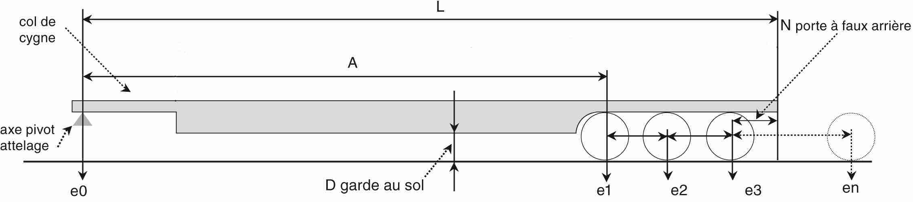

Véhicule remorque de type boggie

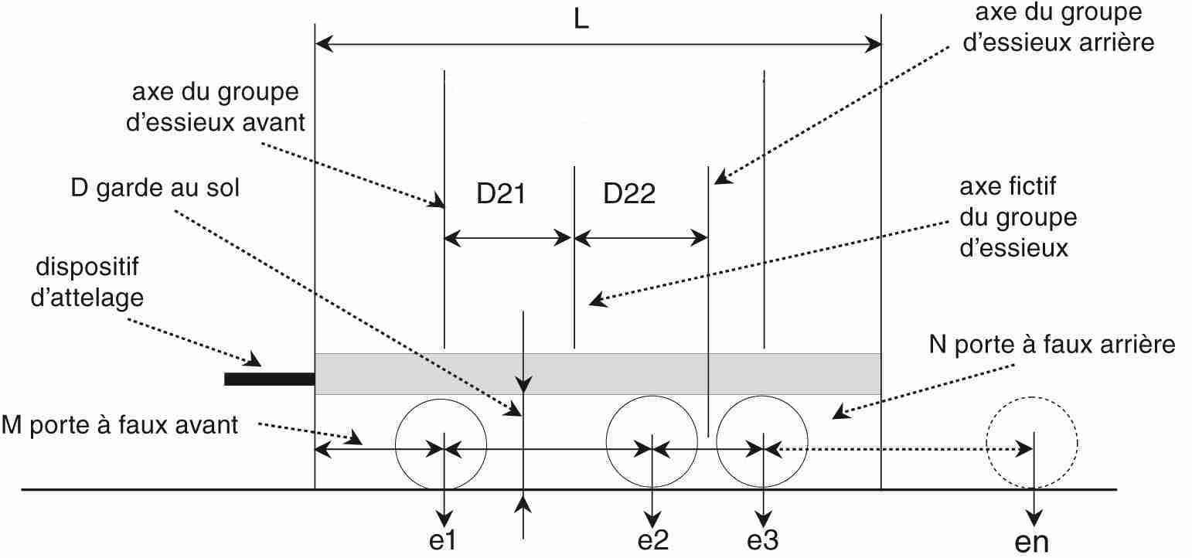

Véhicule remorque de type arrière-train ou avant-train

Véhicule semi-remorque avec bissel intégré

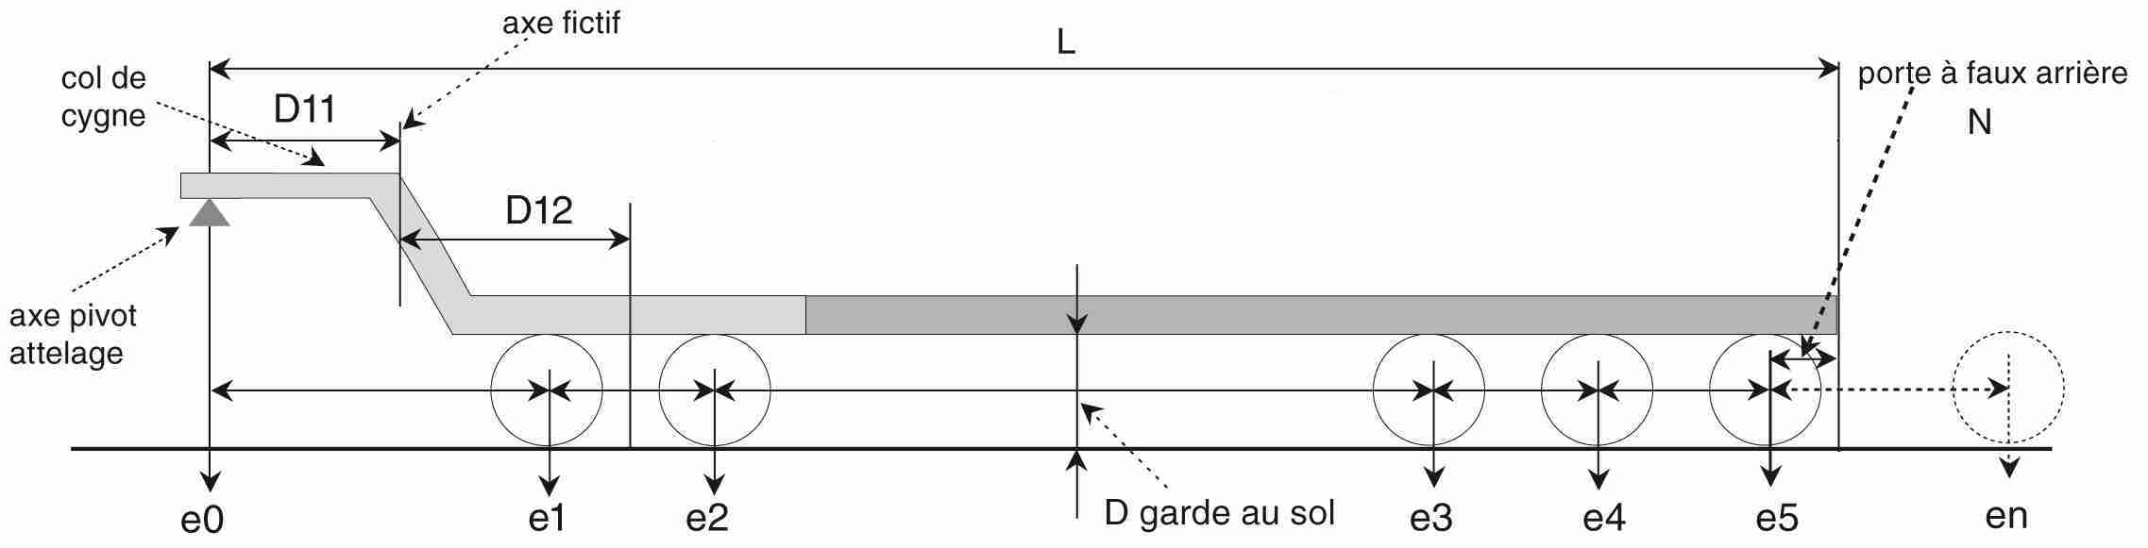

Élément de véhicule de type bissel ajouté

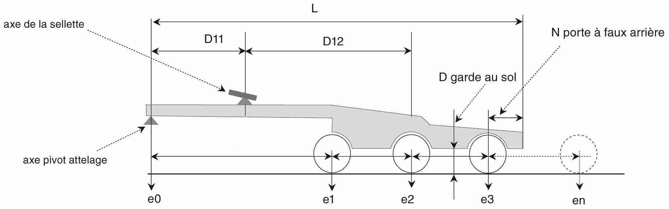

Schémas des principaux ensembles routiers

Véhicule porteur avec semi-remorque (véhicule articulé)

Véhicule porteur avec bissel ajouté et semi-remorque

Véhicule porteur avec semi-remorque et bissel intégré

Véhicule porteur avec remorque de type arrière-train

Véhicule porteur avec remorque de type boggie

Véhicule porteur avec semi-remorque et remorque de type arrière-train

Véhicule porteur avec semi-remorque et remorque de type boggie

Véhicule tireur avec remorque de type arrière-train

Véhicule tireur avec remorque de type boggie

Glossaire

A

ACAI
Architecture Commune des Applications Informatiques.
Ensemble de recommandations précisant, entre autres, les conditions de développement et de validation des applications informatiques au sein du MEDDE.

Accompagnement
Escorte (voiture et/ou forces de l'ordre) accompagnant le convoi sur tout ou partie d'un itinéraire.

Arrêté - Autorisation
Autorisation individuelle de transport exceptionnel délivrée par le préfet du département d'origine du transport exceptionnel.

Arrière-train
L’arrière-train est une remorque particulière dont les essieux sont équidistants.

Avis
Document émis par un département portant sur les conditions de passage d'un convoi exceptionnel. L'avis définit en particulier l'itinéraire à utiliser et les prescriptions à respecter. Il constitue un des éléments de l'arrêté.

B

Bissel
Le bissel est placé entre une semi-remorque et un tracteur.
C'est un essieu porteur capable de s'orienter par rapport au châssis pour faciliter l'inscription dans les courbes.

Boggie
Le boggie est une remorque particulière, destinée à s'orienter convenablement dans les courbes.

C

CARECHA
Logiciel permettant de calculer la répartition des charges à l'essieu et d'effectuer les vérifications réglementaires des transports exceptionnels selon l'arrêté interministériel du 4 mai 2006.

Cerbere
Module d’authentification des agents et de gestion des droits via le réseau informatique interne du ministère.

CETE (CEREMA au 1er janvier 2014)
Centre d'Etudes Techniques de l'Equipement.
Centre d’Etudes et d’expertise sur les Risques, l’Environnement, la Mobilité et l’Aménagement

CIRCE
Prédécesseur de TEnet, ce logiciel permettait de faciliter la gestion, le suivi des demandes d'autorisations de transports exceptionnels, d'automatiser et d'harmoniser l'édition des avis et autorisations de circulation.

Consultation d'un service
Action consistant à obtenir l'accord d'un gestionnaire d'ouvrage d'art et les conditions éventuelles de passage d'un convoi exceptionnel sur les ouvrages dont il assure la gestion.

Contrôleur TT
Contrôleur des transports terrestres.

Convoi
Un convoi exceptionnel est un véhicule isolé ou un ensemble routier soumis à la réglementation des transports exceptionnels du fait de ses caractéristiques à vide ou en charge.

D

DDT (DDTM)
Direction Départementale des Territoires.
Direction Départementale des Territoires et de la Mer

Demande
Formulaire par lequel le demandeur sollicite l'autorisation d'effectuer un transport exceptionnel.

Demande de modifications
Une demande de modifications est rattachée à une demande initiale en dépôt ou en cours d'instruction.
Elle constitue un complément ponctuel qui viendra éventuellement modifier le contenu de la demande initiale parente. Ce type de demande n'est pas destiné à aboutir à la production d'un arrêté en tant que tel.

Demande initiale
Il s'agit d'une demande initiale d'autorisation de Transport Exceptionnel complète.

Demande modificative
Demande rattachée à une autorisation délivrée (demande instruite et signée) permettant de modifier certains éléments de la demande initiale.
Elle aboutit à la signature d'une autorisation consultable ensuite via TEnet qui vient compléter ou modifier une autorisation précédemment délivrée.

Demande de prorogation
La demande de prorogation ne concerne que les autorisations au voyage délivrées.
Elle permet de prolonger de deux mois et ce, une seule fois, l'autorisation délivrée à laquelle elle fait référence.
Elle ne peut être demandée que sur justification, si le transport n'a pu être effectué en totalité dans les délais prévus.

Demandeur
Personne physique ou morale auteur de la demande d'autorisation du transport.
Voir "Pétitionnaire"

DGME
Direction Générale de la Modernisation de l'Etat.
Cette direction regroupe, dans ses services, l'ancienne Agence pour le Développement de l'Administration Electronique (ex ADAE) sous la dénomination de Service du Développement de l'Administration Electronique (SDAE).

DSCR
Délégation à la Sécurité et à la Circulation Routières

E

Ensemble routier
Ensemble formé par au moins un véhicule à moteur et un ou plusieurs véhicules remorqués (véhicule articulé, train routier, ...).

Etat de la demande
Les différents états possibles sont les suivants: brouillon, en dépôt, en instruction, à la signature, délivrée, annulée, annulation demandée, rejetée.

I

Instruction d'une demande
Ensemble des tâches ayant pour but l'étude de la demande, l'édition de l'avis et, en ce qui concerne le département de départ, de l'arrêté.

Itinéraire
Définition du parcours emprunté par le convoi exceptionnel entre l'origine et la destination du transport. L'itinéraire est annexé à un avis et à l'arrêté.

Itinéraire type
Itinéraire renseigné dans la base de données que l'on peut modifier ou copier pour être associé à une autorisation de transport.

L

Lettre de rejet
Courrier mentionnant au demandeur le motif du rejet de sa demande.

M

MEDDE
Ministère de l'Écologie, du Développement Durable et de l'Energie.

P

Pétitionnaire
Celui qui effectue une demande de transport exceptionnel à l'autorité compétente.
Il peut s'agir :
- soit d'une entreprise agissant pour le compte d'autrui (transport, levage, manutention, ...),
- soit d'un particulier ou d'une entreprise agissant pour son propre compte (travaux publics, fabricant industriel, ...).
Le pétitionnaire peut désigner un mandataire (bureau d'études ou particulier) pour effectuer la demande en son nom.

Point particulier
Point d'un réseau routier (ouvrage d'art, passage sur une ligne SNCF, giratoire, ...) ayant des contraintes spécifiques. Les points particuliers nécessitent l'avis des Tiers lors du passage d'un convoi exceptionnel.

Prescriptions générales
Conditions générales de circulation à respecter sur l'ensemble de l'itinéraire lors de l'exécution du transport dans le département.

Prescriptions locales
Restrictions ou conditions particulières de circulation associées à un tronçon (y compris traversées d'agglomération).

Prescriptions temporaires
Restrictions ou conditions particulières de circulation limitées dans le temps ; elles s'appliquent à un tronçon ou un itinéraire lorsque des travaux en limitent provisoirement les caractéristiques géométriques.

Prorogation
Prolongation de 2 mois d'une autorisation délivrée.
La prorogation n'est possible que si la demande est "au voyage" et n'a pas déjà bénéficié d'une prorogation.

PTAC
Poids total autorisé en charge du véhicule

PTRA
Poids total roulant autorisé du véhicule tracteur (véhicule isolé ou ensemble routier)

R

Remorque
La remorque est tractée par un tracteur tireur.

S

Sellette
La sellette sert de lien entre un tracteur et un véhicule tracté de type semi-remorque.

Semi-remorque
La semi-remorque est reliée au tracteur par une sellette et est tractée par un véhicule porteur.

Service à consulter
Service gestionnaire d'ouvrage d'art susceptible d'être consulté pour le passage des convois exceptionnels.

Sétra
Service d'Etudes sur les Transports, les Routes et leurs Aménagements

Site
Endroit précis d'une route servant à définir les extrémités de tronçons.
Exemples : intersection avec une autre route, limite d'agglomération, limite départementale, point de chargement ou déchargement.

T

TE
Transports Exceptionnels

TEnet
Téléprocédure pour la déclaration et l'instruction des demandes d'autorisation de Transports Exceptionnels

Tiers
Les Tiers sont des organismes ou des services dont le pétitionnaire ou les instructeurs sollicitent l'avis pour le passage d'un convoi exceptionnel en un point particulier du réseau (ligne SNCF, ouvrage d'art, ...).

Tracteur
Véhicule à moteur porteur, tireur ou pousseur

Train de convois
Circulation organisée de plusieurs convois se déplaçant simultanément dans le cadre d'une même opération.

Tronçon
Portion de route située entre deux sites servant à composer les itinéraires types.

Tronçon certifié
Tronçon qualifié dont les caractéristiques sont validées et pour lequel tous les gestionnaires ont donné un accord permanent (pas de consultation) pour le passage de convois dont les caractéristiques respectent les limites définies.
Les tronçons certifiés sont mis à la disposition des pétitionnaires pour la constitution de leurs itinéraires.

Tronçon qualifié
Tronçon dont les caractéristiques limites (masse totale roulante, longueur, largeur) sont validées. Ces tronçons peuvent nécessiter des consultations auprès des gestionnaires.
La hauteur maximale est susceptible d'être indiquée et validée.

Tronçon à usage local
Tronçon auquel on peut associer des caractéristiques géométriques et de portance. Il est géré et utilisé exclusivement par l'instructeur.

Type du transport
Chaque transport peut combiner un ou plusieurs types de trajet : approche à vide, aller en charge, retour à vide, aller-retour en charge, ...

V
Voyage
Réalisation d'un trajet.

Index

A
ACAI 99
accompagnement 99
annuler une demande 73
arrêté - autorisation 99
arrière-train 76, 79, 81, 93, 96, 99
avis 60
B
bissel 79, 94, 95, 99
boggie 79, 93, 96, 99
C
calcul de charge 51, 53
CARECHA 100
catégorie 30
Cerbere 100
CETE 100
CETE - CEREMA 100
CIRCE 100
circulation d'engin 34
connexion 12
contrôleur TT 100
convoi 41
Convoi 100
créer une fiche véhicule 76
D
DDE 9, 100
DDT 9
DDT - DDTM 100
demande d'autorisation 8, 28, 57
demande de modifications 65, 101
demande de prorogation 69, 101
demande modificative 67, 101
Demandeur 101
DGME 101
DSCR 8, 9, 102
dupliquer une demande 72
dupliquer une fiche véhicule 83
durée de l'autorisation 35
E
ensemble routier 41, 95
Ensenmble routier 102
Etat de la demande 102
état de la demande 57, 59
F
famille de convoi 41
fiche véhicule 76
I
instruction d'une demande 9, 75, 76, 102
itinéraire 37
Itinéraire 102
itinéraire type 102
L
lettre de rejet 102
M
MEDDE 102
MEDDTL 9
modifier une demande 64
P
Pétitionnaire 103
point particulier 103
prescriptions générales 103
prescriptions locales 103
prescriptions temporaires 103
prorogation 69, 103
PTAC 78, 79, 80, 103
PTRA 78, 104
R
rechercher une demande 57
rechercher une fiche véhicule 81
remorque 8, 79, 99, 104
répartition des charges 47
S
saisir une demande 28
sellette 78, 104
Semi-remorque 104
service instructeur 86
Sétra 104
site 21, 104, 105
T
TE 104
TEnet 104
tiers 61, 105
tracteur 76, 78, 90, 99, 104, 105
train de convoi 35, 105
transport de marchandises 32
tronçon 103, 104, 105
tronçon à usage local 105
tronçon certifié 105
tronçon qualifié 105
type du transport 105
V
vérification des charges 51, 53
voyage 8, 32, 35, 101, 105

